

搜索改造
软件需求规格说明书

文档版本号： |  | 文档编号：
文档密级： | 内部公开 | 归属部门/项目：
编写人： |  | 生效日期：

版权信息
本文件涉及之信息，属浙江融创信息产业有限公司所有。
未经浙江融创信息产业有限公司允许，文件中的任何部分都不能以任何形式向第三方散发。
修订页
日期 | 版本号 | 修订说明 | 修订人 | 审核人 | 批准人
20190711 | V1.0 |  | 贺彬

目录
1 概述 4
2 产品架构及总技术方案 4
2.1 产品架构 4
2.2 整体流程图 5
3 功能用例 5
3.1 首页搜索 7
3.1.1 综合搜索 7
3.1.2 医院搜索 10
3.1.3 医生搜索 14
3.1.4 商家搜索 16
3.1.5 商品搜索 19
3.1.6 内容搜索 22
3.1.7 关键词联想 25
3.1.8 大家都在搜 26
3.1.9 搜索页广告 28
3.1.10 热门搜索 29
3.1.11 历史搜索 30
3.2 找医院搜索 31
3.2.1 医院搜索 31
3.2.2 医生搜索 34
3.2.3 搜索页广告 37
3.2.4 热门搜索 38
3.2.5 历史搜索 39
3.2.6 关键词联想 40
3.3 找医生搜索 41
3.3.1 医生搜索 41
3.3.2 搜索页广告 44
3.3.3 热门搜索 45
3.3.4 历史搜索 46
3.3.5 关键词联想 47
3.4 健康圈搜索 48
3.4.1 综合搜索 48
3.4.2 商家搜索 50
3.4.3 商品搜索 53
3.4.4 内容搜索 56
3.4.5 搜索页广告 59
3.4.6 热门搜索 60
3.4.7 历史搜索 61
3.4.8 关键词联想 62
3.4.9大家都在搜 63
3.5 健康圈内容搜索 65
3.5.1 内容搜索 65
3.5.2 搜索页广告 67
3.5.3 热门搜索 68
3.5.4 历史搜索 69
3.6 院内搜索 70
3.6.1 院内搜索 70
3.6.2 历史搜索 72
4 非功能型需求 73
4.1 兼容性需求 73
4.2 性能需求 73
4.3 数据完整性需求 73
4.4 搜索标签范围 73
4.4 运营配置说明 74
4.4.1大家都在搜 74
4.4.2 搜索页广告 74
4.4.3 热门搜索 74
4.4.4 竞价排名 75
4.4.5 关键词广告 75
4.4.6 数据流广告 75
4.4.7 人群/行为广告 76
4.4.8 历史搜索 76

概述
随着浙江健康导航平台用户数的日渐增长以及近年用户使用习惯的变化，搜索功能逐渐暴露出搜索结果不精准、搜索提示缺失以及相关运营资源位匮乏等问题。而目前搜索板块在客户端日活中占比为36%左右，是用户使用app各项服务的一个高频路径。本着提升应用用户体验增加运营变现能力的角度出发决定对搜索系统进行改造升级。通过此次升级，用户将可通过疾病、症状等标签对医院、医生等数据进行搜索，同时丰富运营点位，使运营团队更好地利用流量变现。

产品架构及总技术方案

产品架构
搜索系统包含三个子系统: 搜索业务系统、运营管理系统、搜索指数系统。
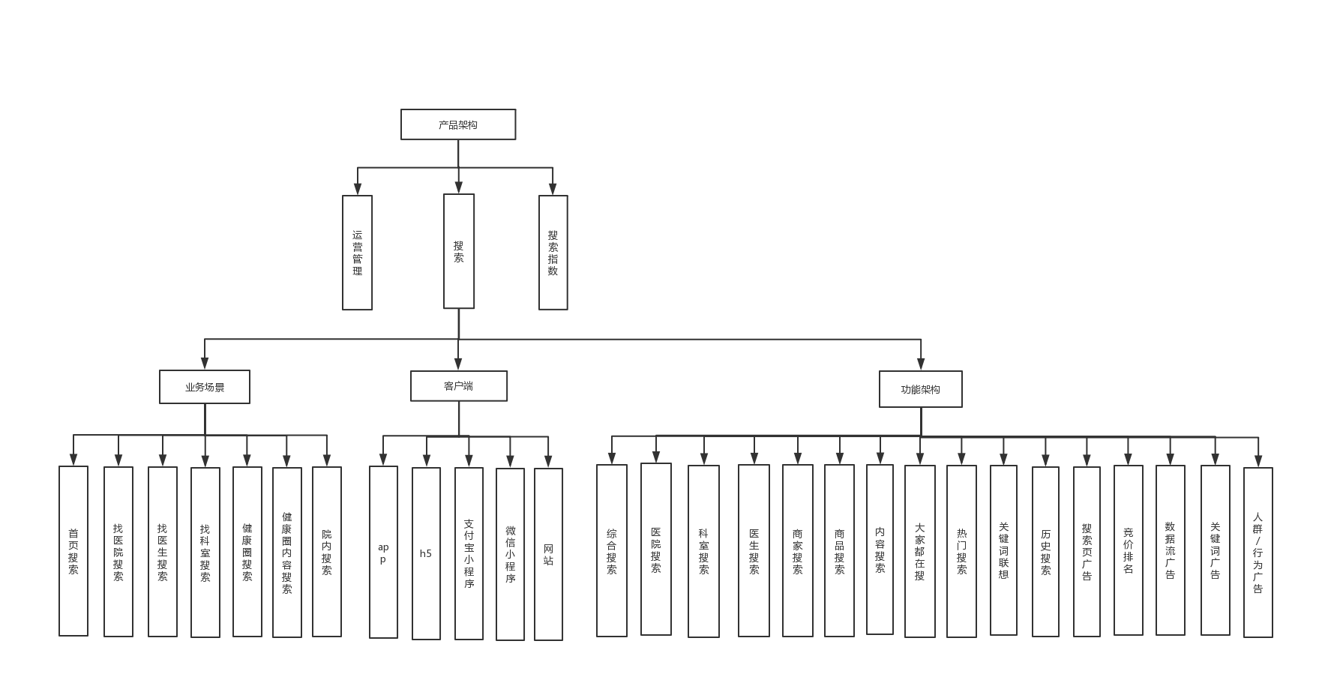
- 搜索业务
搜索功能支持的客户端：浙江健康导航app、h5、支付宝小程序、微信小程序、网站
搜索场景：首页搜索、找医院搜索、找医生搜索、找科室搜索、健康圈搜索、健康圈内容搜索、院内搜索
搜索功能：综合搜索、医院搜索、科室搜索、医生搜索、商家搜索、商品搜索、内容搜索、大家搜、热门搜索、历史搜索、常用功能、竞价排名、数据流广告、关键词广告、人群/行为广告。
- 运营管理
负责各客户端，各搜索场景、各业务功能、各运营广告的配置管理功能。
- 搜索指数
包括热词排名、关键词分析、用户画像、需求画像；

2.2 整体流程图
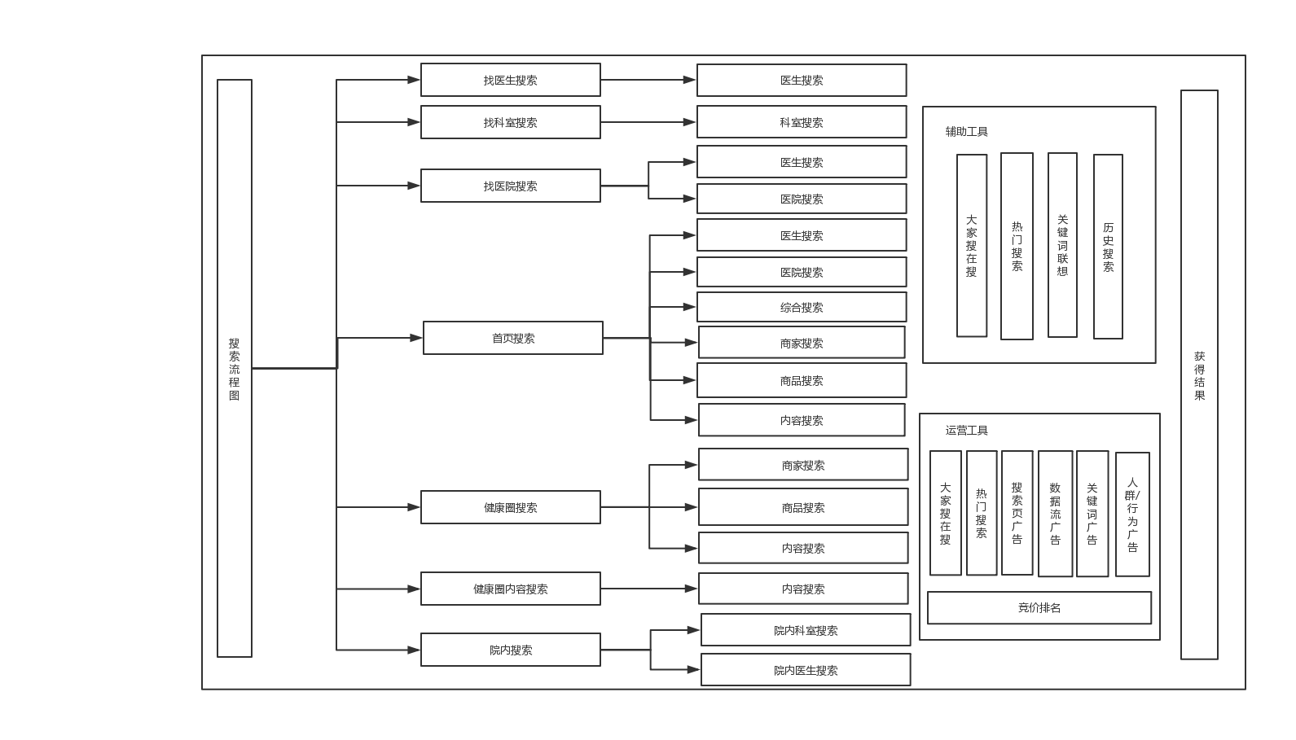

功能用例
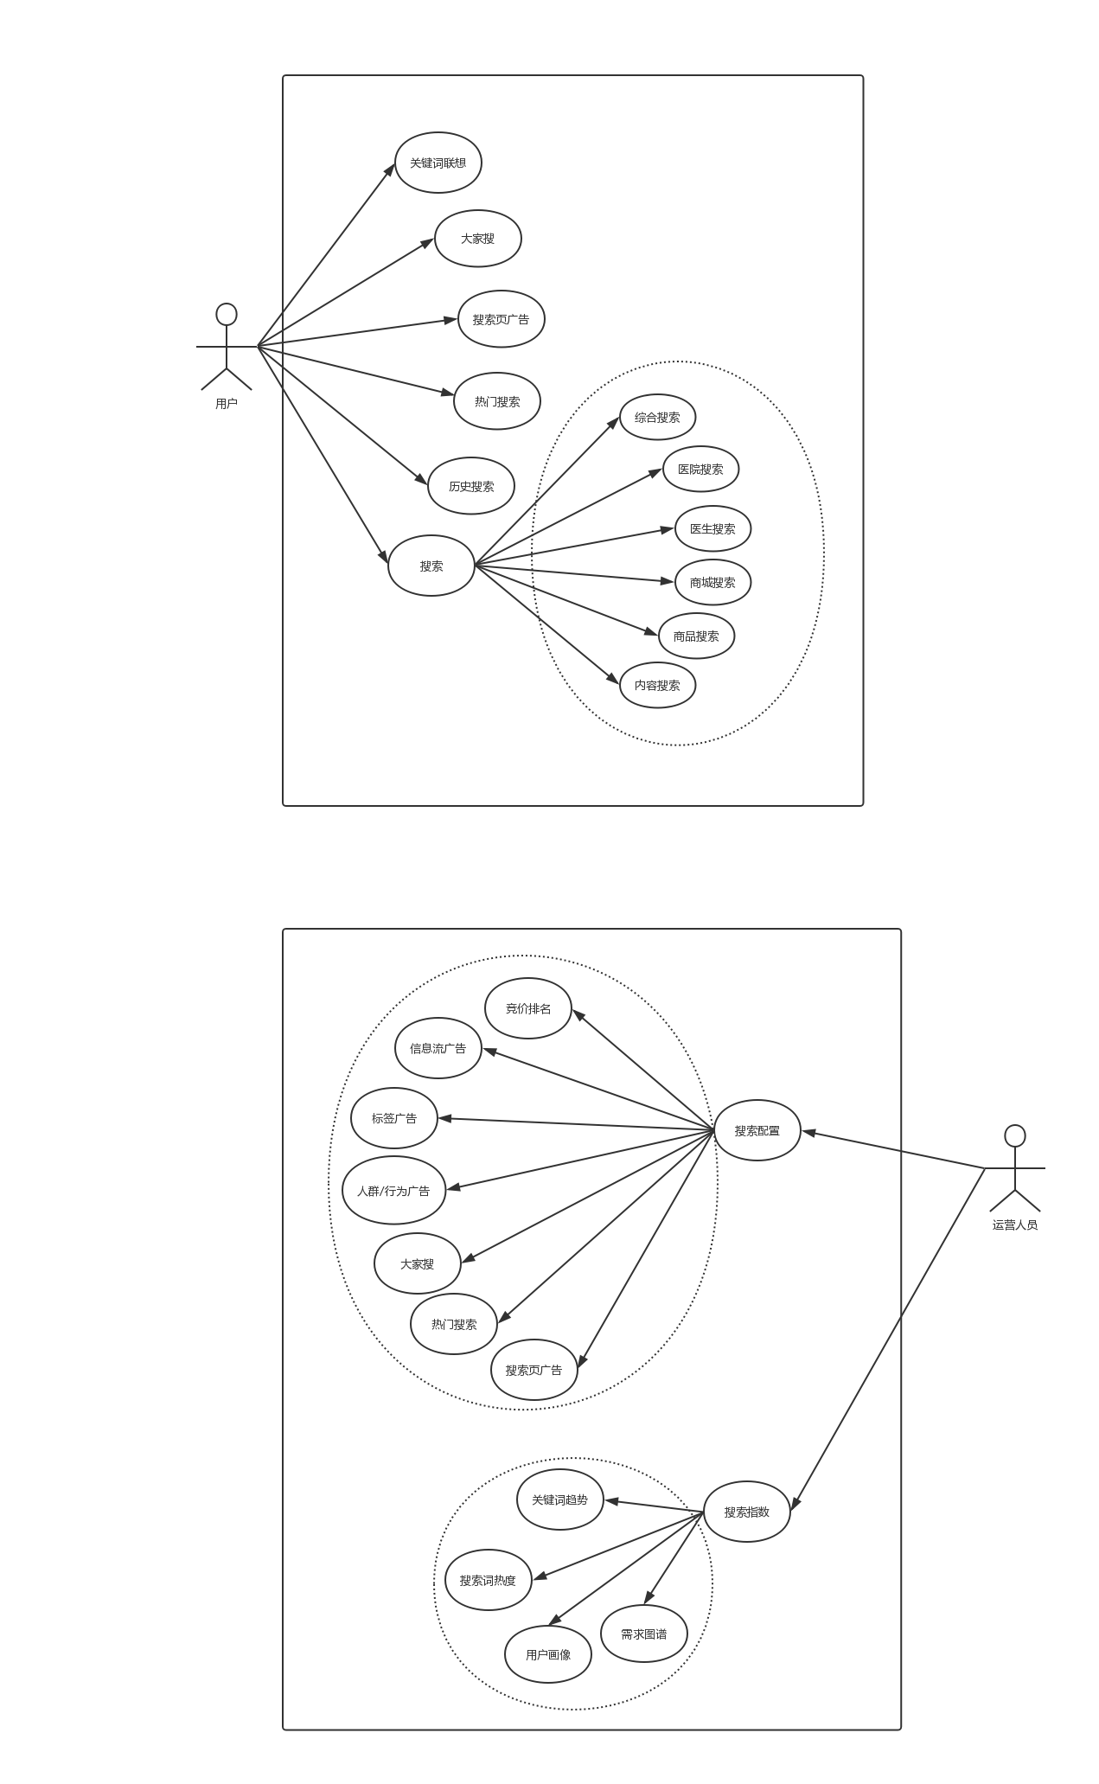

3.1 首页搜索

3.1.1 综合搜索
用例编号 | YYGH_APP_HP_01
用例名称 | 综合搜索
用例优先级 | 高
角色(执行者) | 所有app用户
前置条件 | 进入app
基本事件流 | 综合搜索正常流程
基本事件流 | 执行者 | 系统响应
基本事件流 | 1 点击首页搜索栏 | 1.1 展示搜索页
基本事件流 | 2 用户输入关键词
基本事件流 | 3 点击输入法栏【搜索】按钮 | 3.1 根据关键词搜索所有数据的匹配度；  3.2 【医院】、【医生】、【商家】、【商品】每一个板块搜索结果分别根据各项的排序算法排序，并至多保留前2条；  3.3 【内容】板块根据排序算法计算保留前10条；  3.4 计算每一板块加权值：【医院】、【医生】、【商家】、【商品】、【服务】板块中匹配度最高项的值*每一项的权重；  3.5 若某项加权值低于阈值则从返回结果中删除该板块；  3.6 根据每个板块加权值对综合排序结果中的板块进行排序，【内容】板块置于排序的最后；  3.7 【医生】板块之后紧跟【专家咨询】入口  3.8 根据返回值将搜索结果显示在综合搜索结果列表中；  目标：用户搜索医生姓名，医生板块排第一；搜医院名称或简称，医院排第一；搜商家名称，商家板块排第一，搜商品，商品板块排第一，搜服务（预约挂号），服务功能菜单排第一；
基本事件流 | 4 点击某项搜索结果 | 4.1 根据返回结果进入指定页面
备选事件流 | 取消搜索流程
备选事件流 | 执行者 | 系统响应
备选事件流 | 5点击输入栏【取消】按钮 | 5.1 退出搜索页面；
备选事件流 | 删除关键词流程
备选事件流 | 执行者 | 系统响应
备选事件流 | 6输入关键词； | 6.1 输入栏显示【x】按钮；
备选事件流 | 7点击【x】按钮 | 7.1 关键词清空；  7.2 显示搜索页面；
备选事件流 | 上拉加载更多流程
备选事件流 | 执行者 | 系统响应
备选事件流 | 8 用户上拉搜索结果列表 | 8.1 分页加载10条内容，一直到没有搜索结果内容为止；
异常事件流 | 搜索无结果流程
异常事件流 | 执行者 | 系统响应
异常事件流 | 9 用户输入关键词并点击搜索 | 9.1 搜索无匹配结果  9.2 显示“没有找到相关结果，请换个词试试~”页面  9.3 页面下部显示热门搜索；
后置条件 | 10 用户点击【医院】、【医生】、【商家】、【商品】、【内容】tab菜单按钮 | 10.1 切换到指定类型搜索结果页
后置条件 |  | 10.2 根据输入栏的关键词在切换到的类别进行搜索
扩展点 | - 板块权重  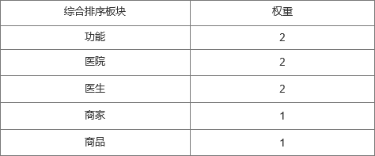  各子板块如【医院】、【医生】匹配规则和排序规则见其他用例
界面原型 | 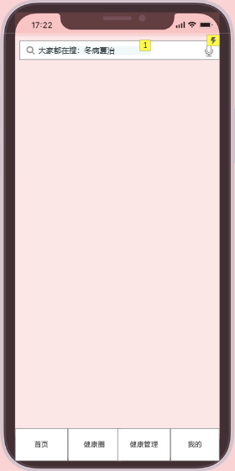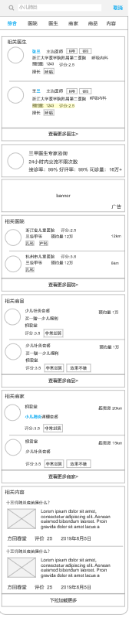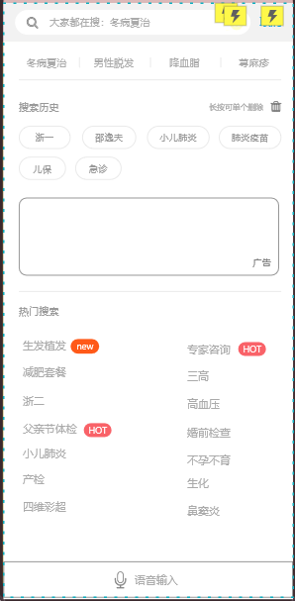

3.1.2 医院搜索
用例编号 | YYGH_APP_HP_02
用例名称 | 医院搜索
用例优先级 | 高
角色(执行者) | 所有app用户
前置条件 | 用户通过用例3.1.1进入综合搜索结果页
基本事件流 | 医院搜索正常流程
基本事件流 | 执行者 | 系统响应
基本事件流 | 1 点击【医院】tab按钮 | 1.1 切换到医院搜索结果页面
基本事件流 | 1 点击【医院】tab按钮 | 1.2 医院搜索页面显示【地区】、【排序规则】、【筛选】筛选条件，【地区】默认显示自身所处城市，如获取不到定位或所处非浙江省内城市，则显示全部，【排序规则】默认显示综合排序
基本事件流 | 1 点击【医院】tab按钮 | 1.3 在医院搜索结果页根据医院搜索规则在【地区】所显示的区域搜索医院，分页展示搜索医院结果，每页20条；  关键词匹配因子：  【名称】、【简称】、【标签】  排序影响因子：  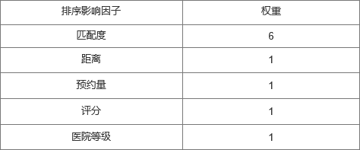  医院搜索排序加权分数=匹配度加权分+距离加权分+预约量加权分+评分加权分+医院等级加权分  距离分数 = 10分 - （距离（米）% 1000米 ）  距离分数范围为：0 - 10 分；  距离加权分=距离分数*距离权重  预约量分数 =预约量*0.0001  预约量分数范围为：0-10分  预约量加权分=预约量分数*预约量权重  评分分数 = 评分*2;  评分分数范围为：0-10分  评分加权分=评分分数*评分权重  医院等级分数 = 一级（0分） 二级（5分）三级（8分）三级甲等（10分）  医院等级分数范围为：0-10分  医院等级加权分=医院等级分数*医院等级权重
 | 1 点击【医院】tab按钮 | 1.4医院列表显示数据：缩略图、医院名称、评分、预约量、特色科室、距离（<1km 精确到米，>1km 显示x.xkm）
 | 1 点击【医院】tab按钮 | 1.5医院名称关键词高亮
备选事件流 | 更改筛选项搜索流程
备选事件流 | 执行者 |  | 系统响应
备选事件流 | 2 点击【地区】、【排序规则】、【筛选】菜单 |  | 2.1 弹出指定筛选弹窗：  【地区】：全部+省内11个地市，（当前所在城市）排在列表第二位；  【排序规则】：综合排序、预约量高、离我最近、好评最多；  【筛选菜单】：  医院类型：不限、公立、民营；  医院等级：不限、三级甲等、三级医院、二级医院、基层医院、其他；  特色科室：皮肤科、妇产科、儿科、眼科、骨科、中医馆、心理科、肿瘤科；  开通服务：不限、预约挂号、预约体检、专家咨询、排队叫号、报告查询、当日号源、在线支付、周边停车、医院更多服务
备选事件流 | 3 点击筛选框中某项筛选项； |  | 3.1 根据所选筛选条件重新搜索排序并返回展示
备选事件流 | 取消搜索流程
备选事件流 | 执行者 | 系统响应
备选事件流 | 4点击输入栏【取消】按钮 | 4.1 退出搜索页面；
备选事件流 | 删除关键词流程
备选事件流 | 执行者 | 系统响应
备选事件流 | 5输入关键词； | 5.1 输入栏显示【x】按钮；
备选事件流 | 6点击【x】按钮 | 6.1 关键词清空；  6.2 显示搜索页面；
备选事件流 | 上拉加载更多流程
备选事件流 | 执行者 | 系统响应
备选事件流 | 7 用户上拉搜索结果列表 | 7.1 分页加载20条内容，一直到没有搜索结果内容为止；
异常事件流 | 搜索无结果流程
异常事件流 | 执行者 | 系统响应
异常事件流 | 8 用户输入关键词并点击搜索 | 8.1 全部地区搜索无匹配结果；  8.2 显示“没有找到相关结果，请换个词试试~”；  8.3 页面下部显示当前城市热门医院列表（10家）；
异常事件流 | 当前城市搜索无结果流程
异常事件流 | 执行者 | 系统响应
异常事件流 | 9 用户输入关键词并点击搜索 | 9.1 当前城市搜索无匹配结果，但是全省有匹配医院；  9.2 顶部显示“当前城市未找到相关医院，为您在全省医院推荐”；  9.3 页面下部显示全省医院搜索结果，筛选栏地区栏自动更改为全部；
后置条件 | 10 用户点击【综合】、【医生】、【商家】、【商品】、【内容】tab菜单按钮 | 10.1 切换到指定类型搜索结果页
后置条件 | 10 用户点击【综合】、【医生】、【商家】、【商品】、【内容】tab菜单按钮 | 10.2 根据输入栏的关键词在切换到的类别进行搜索
扩展点
界面原型 | 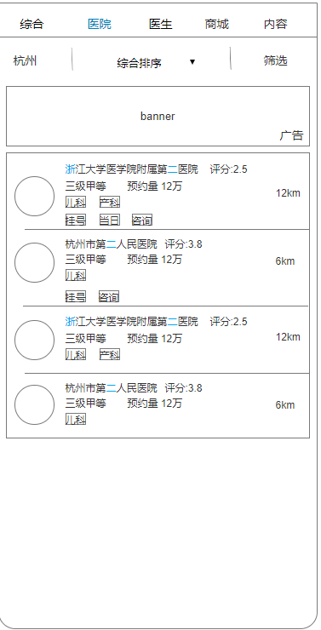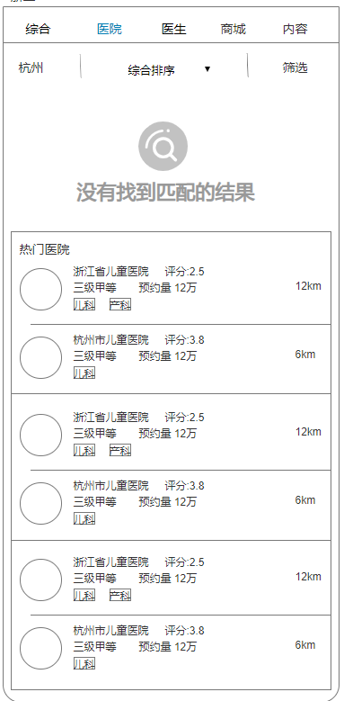  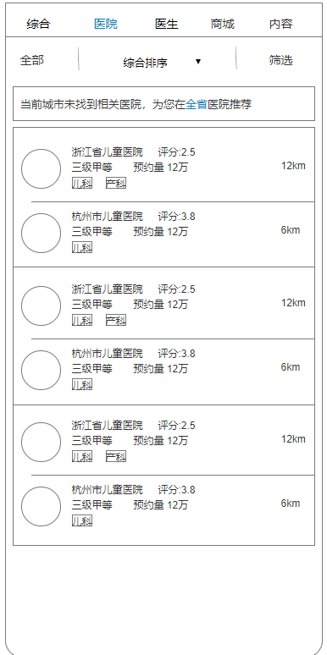

3.1.3 医生搜索
用例编号 | YYGH_APP_HP_03
用例名称 | 医生搜索
用例优先级 | 高
角色(执行者) | 所有app用户
前置条件 | 用户通过用例3.1.1进入综合搜索结果页
基本事件流 | 医生搜索正常流程
基本事件流 | 执行者 | 系统响应
基本事件流 | 1 点击【医生】tab按钮 | 1.1 切换到医生搜索结果页面
基本事件流 | 1 点击【医生】tab按钮 | 1.2 医生搜索页面显示【综合排序】、【筛选】两个个排序项，默认选中【综合排序】排序项；
基本事件流 | 1 点击【医生】tab按钮 | 1.3 在医生搜索结果页根据医生搜索规则在当前所在城市医院的医生中搜索医生，分页展示搜索医生结果，每页20条；  关键词匹配因子：  【名称】、【标签】、【坐诊医院】、【城市】  排序影响因子：  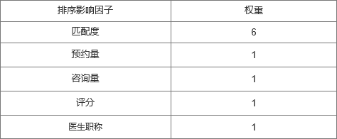  医生搜索排序加权分数=匹配度加权分+距离加权分+预约量加权分+评分加权分+医生职称加权分  距离分数 = 10分 - （距离（米）% 1000米 ）  距离分数范围为：0 - 10 分；  距离加权分=距离分数*距离权重  预约量分数 =预约量*0.001  预约量分数范围为：0-  预约量加权分=预约量分数*预约量权重  评分分数 = 评分*2;  评分分数范围为：0-10分  评分加权分=评分分数*评分权重  医生职称分数 = 医师（3分）主治医师（6分）副主任医师（8分）主任医师（10分）  医生职称分数范围为：0-10分  医生职称加权分=医生职称分数*医生职称权重
 | 1 点击【医生】tab按钮 | 1.4 医院列表显示数据：医生头像缩略图、医生姓名、评分、预约量、坐诊医院、科室、擅长标签、开通服务简称
 | 1 点击【医生】tab按钮 | 1.5 医生名称、坐诊医院、科室关键词高亮；
备选事件流 | 更改筛选项搜索流程
备选事件流 | 执行者 | 系统响应
备选事件流 | 2 点击【排序规则】、【筛选】菜单 | 2.1 弹出指定筛选弹窗：  【排序规则】：综合排序、预约量高、好评最多；  【筛选菜单】：  医生职称：主任医师、副主任医师、主治医师  开通服务：预约挂号、专家咨询
备选事件流 | 3 点击筛选框中某项筛选项； | 3.1 根据所选筛选条件重新搜索排序并返回展示
备选事件流 | 取消搜索流程
备选事件流 | 执行者 | 系统响应
备选事件流 | 4点击输入栏【取消】按钮 | 4.1 退出搜索页面；
备选事件流 | 删除关键词流程
备选事件流 | 执行者 | 系统响应
备选事件流 | 5输入关键词； | 5.1 输入栏显示【x】按钮；
备选事件流 | 6点击【x】按钮 | 6.1 关键词清空；  6.2 显示搜索页面；
备选事件流 | 上拉加载更多流程
备选事件流 | 执行者 | 系统响应
备选事件流 | 7 用户上拉搜索结果列表 | 7.1 分页加载20条内容，一直到没有搜索结果内容为止；
异常事件流 | 搜索无结果流程
异常事件流 | 执行者 | 系统响应
异常事件流 | 8 用户输入关键词并点击搜索 | 8.1 全部地区搜索无匹配结果；  8.2 显示“没有找到相关结果，请换个词试试~”；  8.3 页面下部显示专家咨询入口；
异常事件流 | 当前城市搜索无结果流程
异常事件流 | 执行者 | 系统响应
异常事件流 | 10 用户输入关键词并点击搜索 | 10.1 当前城市搜索无匹配结果，但是全省有匹配医生；  10.2 顶部显示“当前城市未找到相关医生，为您在全省医生中推荐”；
后置条件 | 11 用户点击【综合】、【医院】、【商家】、【商品】、【内容】tab菜单按钮 | 11.1 切换到指定类型搜索结果页  11.2 根据输入栏的关键词在切换到的类别进行搜索
扩展点
界面原型 | 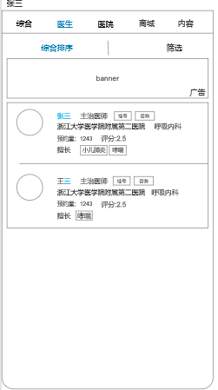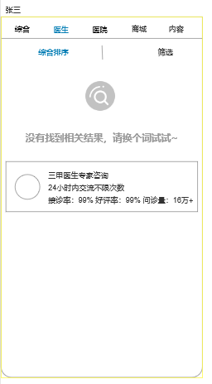

3.1.4 商家搜索
用例编号 | YYGH_APP_HP_04
用例名称 | 商家搜索
用例优先级 | 高
角色(执行者) | 所有app用户
前置条件 | 用户通过用例3.1.1进入综合搜索结果页
基本事件流 | 商家搜索正常流程
基本事件流 | 执行者 | 系统响应
基本事件流 | 1 点击【商家】tab按钮 | 1.1 切换到商家搜索结果页面
基本事件流 | 1 点击【商家】tab按钮 | 1.2 商家搜索页面显示【地区】、【排序规则】、【筛选】筛选条件，【地区】默认显示自身所处城市，如获取不到定位或所处非浙江省内城市，则显示全部，【排序规则】默认显示综合排序
基本事件流 | 1 点击【商家】tab按钮 | 1.3 在医院搜索结果页根据商家搜索规则在【地区】所显示的区域搜索商家，分页展示搜索商家结果，每页20条；  关键词匹配因子：  【名称】、【简介】、【品牌】、【热门商品】  排序影响因子：  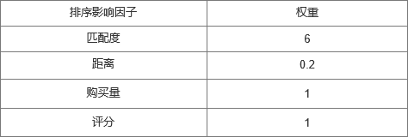  商家搜索排序加权分数=匹配度加权分+距离加权分+订单量加权分+评分加权分  距离分数 = 10分 - （距离（米）% 1000米 ）  距离分数范围为：0 - 10 分  距离加权分=距离分数*距离权重  订单量分数 =订单量*0.001  订单量分数范围为：0-  订单量加权分=订单量分数*订单量权重  评分分数 = 评分*2;  评分分数范围为：0-10分  评分加权分=评分分数*评分权重
 | 1 点击【商家】tab按钮 | 1.4 商家列表显示数据：缩略图、商家名称、人均消费、热门商品（名称）、评分、评价标签、距离（<1km 精确到米，>1km 显示x.xkm）；
 | 1 点击【商家】tab按钮 | 1.5商家名称关键词高亮；
备选事件流 | 更改筛选项搜索流程
备选事件流 | 执行者 | 系统响应
备选事件流 | 2 点击【地区】、【排序规则】、【筛选】菜单 | 2.1 弹出指定筛选弹窗：  【地区】：全部+省内11个地市，（当前所在城市）排在列表第二位；  【排序规则】：综合排序、销量最高、离我最近、好评最多；  【筛选菜单】：  商家分类：医美、体检、口腔、母婴、月子中心  开通服务：不限、通用服务、预约挂号、预约体检、专家咨询、排队叫号、报告查询、当日号源、在线支付、周边停车
备选事件流 | 3 点击筛选框中某项筛选项； | 3.1 根据所选筛选条件重新搜索排序并返回展示
备选事件流 | 取消搜索流程
备选事件流 | 执行者 | 系统响应
备选事件流 | 4点击输入栏【取消】按钮 | 4.1 退出搜索页面；
备选事件流 | 删除关键词流程
备选事件流 | 执行者 | 系统响应
备选事件流 | 5输入关键词； | 5.1 输入栏显示【x】按钮；
备选事件流 | 6点击【x】按钮 | 6.1 关键词清空；  6.2 显示搜索页面；
备选事件流 | 上拉加载更多流程
备选事件流 | 执行者 | 系统响应
备选事件流 | 7 用户上拉搜索结果列表 | 7.1 分页加载20条内容，一直到没有搜索结果内容为止；
异常事件流 | 搜索无结果流程
异常事件流 | 执行者 | 系统响应
异常事件流 | 8 用户输入关键词并点击搜索 | 8.1 全部地区搜索无匹配结果；  8.2 显示“没有找到相关结果，请换个词试试~”；  8.3 页面下部显示当前城市热门商家列表（10家）；
异常事件流 | 当前城市搜索无结果流程
异常事件流 | 执行者 | 系统响应
异常事件流 | 9 用户输入关键词并点击搜索 | 9.1 当前城市搜索无匹配结果，但是全省有匹配商家；  9.2 顶部显示“当前城市未找到相关商家，为您在全省商家推荐”；  9.3 页面下部显示全省商家搜索结果，筛选栏地区栏自动更改为全部；
后置条件 | 10 用户点击【综合】、【医生】、【医院】、【商品】、【内容】tab菜单按钮 | 10.1 切换到指定类型搜索结果页
后置条件 | 10 用户点击【综合】、【医生】、【医院】、【商品】、【内容】tab菜单按钮 | 10.2 根据输入栏的关键词在切换到的类别进行搜索
扩展点
界面原型 | 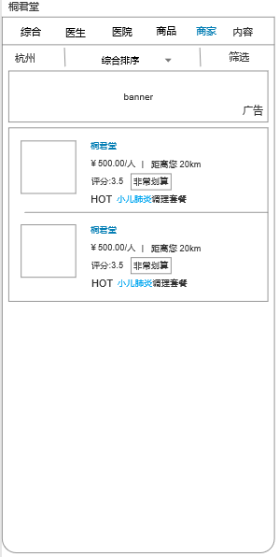

3.1.5 商品搜索
用例编号 | YYGH_APP_HP_05
用例名称 | 商品搜索
用例优先级 | 高
角色(执行者) | 所有app用户
前置条件 | 用户通过用例3.1.1进入综合搜索结果页
基本事件流 | 商品搜索正常流程
基本事件流 | 执行者 | 系统响应
基本事件流 | 1 点击【商品】tab按钮 | 1.1 切换到商品搜索结果页面
基本事件流 | 1 点击【商品】tab按钮 | 1.2 商品搜索页面显示【地区】、【排序规则】、【筛选】，默认显示【综合排序】
基本事件流 | 1 点击【商品】tab按钮 | 1.3 在医品搜索结果页根据商品搜索规则在【地区】所显示的区域搜索商品，分页展示搜索商品结果，每页20条；  关键词匹配因子：  【名称】、【简介】、【标签】、【商家名称】  排序影响因子：  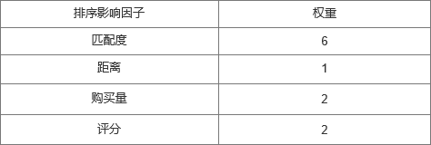  商品搜索排序加权分数=匹配度加权分+距离加权分+订单量加权分+评分加权分  距离分数 = 10分 - （距离（米）% 1000米 ）  距离分数范围为：0 - 10 分；  距离加权分=距离分数*距离权重  订单量分数 =订单量*0.001  订单量分数范围为：0-  订单量加权分=订单量分数*订单量权重  评分分数 = 评分*2;  评分分数范围为：0-10分  评分加权分=评分分数*评分权重
 | 1 点击【商品】tab按钮 | 1.4 商家列表显示数据：缩略图、商品名称、热销角标、销量、评分、评价标签(最多2条)、原价、折后价、商家名称；
 | 1 点击【商品】tab按钮 | 1.5商品、商家名称关键词高亮；
备选事件流 | 更改筛选项搜索流程
备选事件流 | 执行者 | 系统响应
备选事件流 | 2 点击【地区】、【排序规则】、【筛选】菜单按钮 | 2.1 弹出指定筛选弹窗：  【地区】：全部+省内11个地市，（当前所在城市）排在列表第二位；  【排序规则】：综合排序、销量最高、价格最优、离我最近、好评最多；  【筛选菜单】：  商品分类：医美、体检、口腔、母婴、月子中心  服务分类：不限、通用服务、预约挂号、预约体检、专家咨询、排队叫号、报告查询、当日号源、在线支付、周边停车
备选事件流 | 3 点击筛选框中某项筛选项； | 3.1 根据所选筛选条件重新搜索排序并返回展示
备选事件流 | 取消搜索流程
备选事件流 | 执行者 | 系统响应
备选事件流 | 4点击输入栏【取消】按钮 | 4.1 退出搜索页面；
备选事件流 | 删除关键词流程
备选事件流 | 执行者 | 系统响应
备选事件流 | 5输入关键词； | 5.1 输入栏显示【x】按钮；
备选事件流 | 6点击【x】按钮 | 6.1 关键词清空；  6.2 显示搜索页面；
备选事件流 | 上拉加载更多流程
备选事件流 | 执行者 | 系统响应
备选事件流 | 7 用户上拉搜索结果列表 | 7.1 分页加载20条内容，一直到没有搜索结果内容为止；
备选事件流 | 点击商家流程
备选事件流 | 执行者 | 系统响应
备选事件流 | 8 点击商家名 | 8.1进入商家主页；
异常事件流
异常事件流 | 执行者 | 系统响应
异常事件流 | 9 用户输入关键词并点击搜索 | 9.1 全部地区搜索无匹配结果；  9.2 显示“没有找到相关结果，请换个词试试~”；  9.3 页面下部显示当前城市热门商品列表（10家）；
异常事件流 | 当前城市搜索无结果流程
异常事件流 | 执行者 | 系统响应
异常事件流 | 10 用户输入关键词并点击搜索 | 10.1 当前城市搜索无匹配结果，但是全省有匹配商品；  10.2 顶部显示“当前城市未找到相关商品，为您在全省商品推荐”；  10.3 页面下部显示全省商品搜索结果，筛选栏地区栏自动更改为全部；
后置条件 | 11 用户点击【综合】、【医生】、【医院】、【商家】、【内容】tab菜单按钮 | 11.1 切换到指定类型搜索结果页
后置条件 | 11 用户点击【综合】、【医生】、【医院】、【商家】、【内容】tab菜单按钮 | 11.2 根据输入栏的关键词在切换到的类别进行搜索
扩展点
界面原型 | 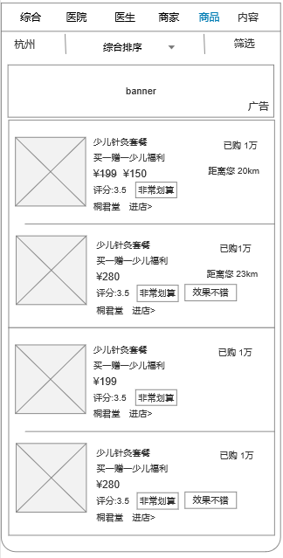

3.1.6 内容搜索
用例编号 | YYGH_APP_HP_06
用例名称 | 内容搜索
用例优先级 | 高
角色(执行者) | 所有app用户
前置条件 | 用户通过用例3.1.1进入综合搜索结果页
基本事件流 | 内容搜索正常流程
基本事件流 | 执行者 | 系统响应
基本事件流 | 1 点击【内容】tab按钮 | 1.1 切换到内容搜索结果页面
基本事件流 | 1 点击【内容】tab按钮 | 1.2 在内容搜索结果页根据商品搜索规则搜索内容，分页展示搜索内容结果，每页20条；  关键词匹配因子：  【名称】、【内容】、【作者】  排序影响因子：  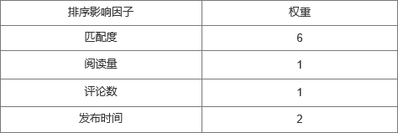  内容搜索排序加权分数=匹配度加权分+阅读量加权分+评论加权分+发布时间加权分  阅读量分数 =阅读数*0.001;  阅读量加权分=阅读量分数*阅读量权重  评论数分数 =评论数*0.001;  评论数加权分=评论数分数*评论数权重  发布时间分数 = 10 -（（当前日-发布日）*0.1  发布时间分数范围为：0-10分  发布时间加权分=发布时间分数*发布时间权重
基本事件流 | 1 点击【内容】tab按钮 | 1.4 文章列表显示：缩略图、标题、简介、作者、评价、发布时间；
基本事件流 | 1 点击【内容】tab按钮 | 1.5标题、简介、作者关键词高亮；
基本事件流 | 取消搜索流程
基本事件流 | 执行者 | 系统响应
基本事件流 | 4点击输入栏【取消】按钮 | 4.1 退出搜索页面；
备选事件流 | 删除关键词流程
备选事件流 | 执行者 | 系统响应
备选事件流 | 5输入关键词； | 5.1 输入栏显示【x】按钮；
备选事件流 | 6点击【x】按钮 | 6.1 关键词清空；  6.2 显示搜索页面；
备选事件流 | 上拉加载更多流程
备选事件流 | 执行者 | 系统响应
备选事件流 | 7 用户上拉搜索结果列表 | 7.1 分页加载20条内容，一直到没有搜索结果内容为止；
备选事件流 | 点击作者流程
备选事件流 | 执行者 | 系统响应
备选事件流 | 8 点击文章作者 | 8.1 若作者是商家或医院，则进入商家或医院主页；  8.2 若作者是医生，则进入医生主页；
异常事件流 | 搜索无结果流程
异常事件流 | 执行者 | 系统响应
异常事件流 | 9 用户输入关键词并点击搜索 | 9.1 搜索无匹配结果；  9.2 显示“没有找到相关结果，请换个词试试~”；  9.3 页面下部显示热门文章列表（20篇）；  9.4 上拉继续加载热门文章（20篇），分页加载20条内容，一直到没有搜索结果内容为止；
后置条件 | 10 用户点击【综合】、【医生】、【医院】、【商家】、【商品】tab菜单按钮 | 10.1 切换到指定类型搜索结果页
后置条件 | 10 用户点击【综合】、【医生】、【医院】、【商家】、【商品】tab菜单按钮 | 10.2 根据输入栏的关键词在切换到的类别进行搜索
扩展点
界面原型 | 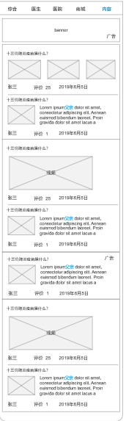

3.1.7 关键词联想
用例编号 | YYGH_APP_HP_07
用例名称 | 关键词联想
用例优先级 | 高
角色(执行者) | 所有app用户
前置条件 | 用户进入搜索页
基本事件流 | 关键词联想正常流程
基本事件流 | 执行者 | 系统响应
基本事件流 | 1 用户在搜索输入栏每输入、删除、修改文字 | 1.1 根据搜索栏剩余文字实时搜索联想；  1.2 联想的类型包含 医院、医生、商品、商家 4类；  1.3 最多显示15条联想结果；  1.4 医院、医生、商品、商家联想结果图标有区分；
基本事件流 | 2 用户点击某一条联想结果 | 2.1 根据联想标签的类型进入 医院、医生、商家、商品的搜索tab，并将联想词填入搜索栏，在指定分类下搜索；
扩展点
界面原型 | 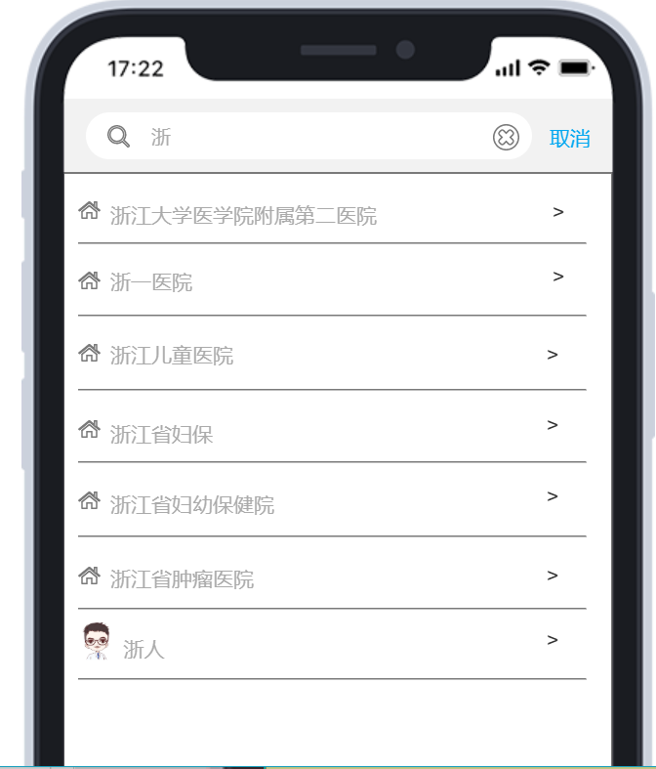

3.1.8 大家都在搜
用例编号 | YYGH_APP_HP_08
用例名称 | 大家都在搜
用例优先级 | 高
角色(执行者) | 所有app用户
前置条件 | 用户进入app
基本事件流 | 大家都在搜的正常流程
基本事件流 | 执行者 | 系统响应
基本事件流 | - 用户进入app首页 | 1.1 返回运营配置的5条大家都在搜内容，纯文本，最长6个汉字；  1.2 首页搜索栏每5秒轮播1条大家都在搜内容“大家都在搜：xxxx”
基本事件流 | 2 点击首页搜索栏 | 2.1 进入搜索页面  2.2 顶部搜索栏显示首页点击时带入的大家搜内容；  2.3 搜索栏下方排列显示搜索4条大家搜内容；
基本事件流 | 3 用户在搜索栏没有输入任何内容直接点击输入法搜索按钮 | 3.1 大家搜内容分为两类：  a) 搜索词条，将输入栏中显示的大家都在搜内容正式填入搜索栏，开始综合搜索，参照用例3.1.1；  b) 活动词条,跳转配置的活动链接（内链、外链、授权外链）
备选事件流 | 大家都在搜的备选流程
备选事件流 | 执行者 | 系统响应
备选事件流 | 4 用户在搜索页点击大家都在搜4条记录中的一条 | 4.1 大家搜内容分为两类：  a) 搜索词条，将输入栏中显示的大家都在搜内容正式填入搜索栏，开始综合搜索，参照用例3.1.1；  b) 活动词条,跳转配置的活动链接（内链、外链、授权外链）
异常事件流 | 没有获取到大家都在搜内容的异常流程
异常事件流 | 执行者 | 系统响应
异常事件流 | 5 用户进入首页获取大家都在搜内容失败 | 5.1 首页搜索栏显示“搜索医院、医生、科室、疾病、症状”  5.2 搜索页大家都在搜
后置条件

扩展点 | 无
界面原型 | 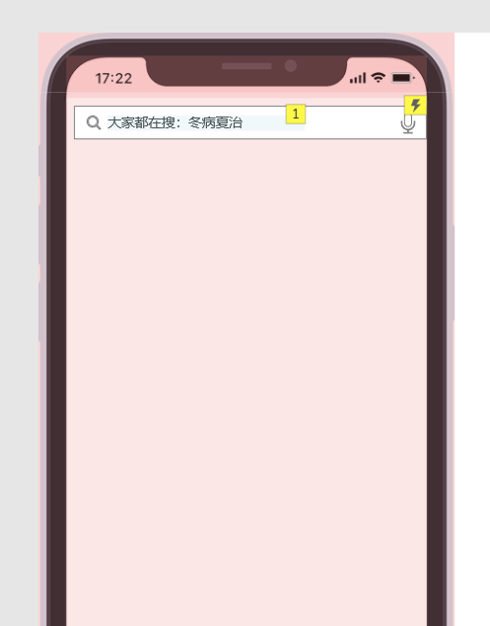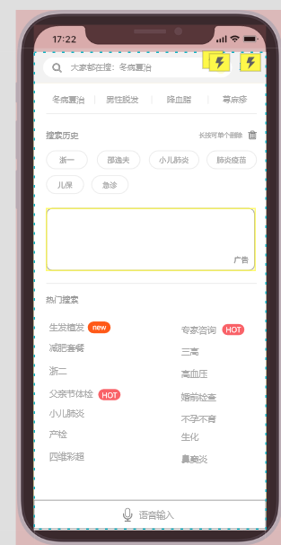

3.1.9 搜索页广告
用例编号 | YYGH_APP_HP_09
用例名称 | 搜索页广告
用例优先级 | 高
角色(执行者) | 所有app用户
前置条件 | 用户进入搜索页
基本事件流 | 搜索广告的正常流程
基本事件流 | 执行者 | 系统响应
基本事件流 | 1 用户进入搜索页面 | 1.1 根据用户人群返回广告列表，最多 6条；  1.2 轮播展示图片广告
基本事件流 | 2 用户点击某条广告 | 2.1根据广告配置跳转：  【内链】、【外链】、【授权外链】
备选事件流
异常事件流 | 没有获取到搜索页广告的异常流程
异常事件流 | 执行者 | 系统响应
异常事件流 | 5 用户进入搜索页获取广告失败 | 5.1 隐藏轮播广告板块
后置条件

扩展点 | 无
界面原型

3.1.10 热门搜索
用例编号 | YYGH_APP_HP_10
用例名称 | 热门搜索
用例优先级 | 高
角色(执行者) | 所有app用户
前置条件 | 用户进入搜索页
基本事件流 | 热门搜索的正常流程
基本事件流 | 执行者 | 系统响应
基本事件流 | 1 用户进入搜索页面 | - 页面底部显示热门搜索板块  - 热门搜索总共显示14条；  - 所有热门搜索位置运营均可配置，可加 new、hot两类角标；  - 除运营配置以外的热门搜索词根据系统24小时搜索次数最多的关键词顺序排列；当天搜索超过1000次加hot标签；新入围的关键词加new标签；
基本事件流 | 2 用户点击某条热门搜索 | 2.1 运营配置热词根据配置跳转：  【内链】、【外链】、【授权外链】  2.2 自然热词：  将热词填入搜索栏在当前搜索类型下执行搜索
备选事件流
异常事件流 | 没有获取到热门搜索的异常流程
异常事件流 | 执行者 | 系统响应
异常事件流 | 5 用户进入搜索页获取热门搜索失败 | 5.1 隐藏热门搜索板块
后置条件

扩展点 | 无
界面原型

3.1.11 历史搜索
用例编号 | YYGH_APP_HP_11
用例名称 | 历史搜索
用例优先级 | 高
角色(执行者) | 所有app用户
前置条件 | 用户进入搜索页
基本事件流 | 历史搜索的正常流程
基本事件流 | 执行者 | 系统响应
基本事件流 | 1 用户输入关键词/通过点击大家搜/热门搜索/关键词 联想进行搜索 | - 将该关键词保存至本地  - 搜索历史栏增加一项该关键词  - 增加的关键词置顶  - 若新加入的关键词已存在，则  将其前提置顶  - 搜索历史至多保留最近6项  （两行）
基本事件流 | 2 点击搜索历史关键词 | 2.1 将关键词填入搜索栏  2.2 执行搜索
备选事件流 | 删除历史搜索的流程
备选事件流 | 执行者 | 系统响应
备选事件流 | 3 点击删除icon | 3.1 弹出提示框“确认删除全部历史记录？”
备选事件流 | 4 点击【确定】按钮 | 4.1 删除所有历史记录  4.2 隐藏搜索历史板块
备选事件流 | 单个删除历史搜索的流程
备选事件流 | 执行者 | 系统响应
备选事件流 | 5 长按某项搜索记录 | 5.1 显示单项删除图标
备选事件流 | 6 点击删除图标 | 6.1 删除该项搜索历史
扩展点 | 无
界面原型 | 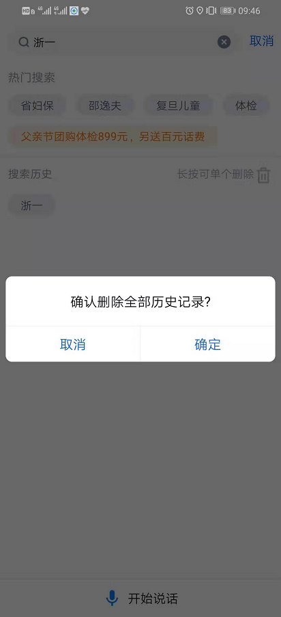

3.2 找医院搜索

3.2.1 医院搜索
用例编号 | YYGH_APP_HOS_01
用例名称 | 医院搜索
用例优先级 | 高
角色(执行者) | 所有app用户
前置条件 | 用户通过找医院页面
基本事件流 | 医院搜索正常流程
基本事件流 | 执行者 | 系统响应
基本事件流 | 1 点击找医院页搜索栏 | 1.1 展示搜索页
基本事件流 | 2 用户输入关键词
基本事件流 | 3 点击输入法【搜索】按钮 | 3.1 切换到医院搜索结果页面
基本事件流 | 3 点击输入法【搜索】按钮 | 3.2 医院搜索页面显示【地区】、【排序规则】、【筛选】筛选条件，【地区】默认显示自身所处城市，如获取不到定位或所处非浙江省内城市，则显示全部，【排序规则】默认显示综合排序
基本事件流 | 3 点击输入法【搜索】按钮 | 3.3 在医院搜索结果页根据医院搜索规则在【地区】所显示的区域搜索医院，分页展示搜索医院结果，每页20条；  关键词匹配因子：  【名称】、【简称】、【标签】  排序影响因子：  医院搜索排序加权分数=匹配度加权分+距离加权分+预约量加权分+评分加权分+医院等级加权分  距离分数 = 10分 - （距离（米）% 1000米 ）  距离分数范围为：0 - 10 分；  距离加权分=距离分数*距离权重  预约量分数 =预约量*0.0001  预约量分数范围为：0-10分  预约量加权分=预约量分数*预约量权重  评分分数 = 评分*2;  评分分数范围为：0-10分  评分加权分=评分分数*评分权重  医院等级分数 = 一级（0分） 二级（5分）三级（8分）三级甲等（10分）  医院等级分数范围为：0-10分  医院等级加权分=医院等级分数*医院等级权重
 | 3 点击输入法【搜索】按钮 | 1.4 医院列表显示数据：缩略图、医院名称、评分、预约量、特色科室、距离（<1km 精确到米，>1km 显示x.xkm）
 | 3 点击输入法【搜索】按钮 | 1.5 医院名称关键词高亮；
备选事件流 | 更改筛选项搜索流程
备选事件流 | 执行者 | 系统响应
备选事件流 | 4 点击【地区】、【排序规则】、【筛选】菜单 | 4.1 弹出指定筛选弹窗：  【地区】：全部+省内11个地市，（当前所在城市）排在列表第二位；  【排序规则】：综合排序、预约量高、离我最近、好评最多；  【筛选菜单】：  医院类型：不限、公立、民营；  医院等级：不限、三级甲等、三级医院、二级医院、基层医院、其他；  特色科室：皮肤科、妇产科、儿科、眼科、骨科、中医馆、心理科、肿瘤科；  开通服务：不限、预约挂号、预约体检、专家咨询、排队叫号、报告查询、当日号源、在线支付、周边停车、医院更多服务
备选事件流 | 5 点击筛选框中某项筛选项； | 5.1 根据所选筛选条件重新搜索排序并返回展示
备选事件流 | 取消搜索流程
备选事件流 | 执行者 | 系统响应
备选事件流 | 6点击输入栏【取消】按钮 | 6.1 退出搜索页面；
备选事件流 | 删除关键词流程
备选事件流 | 执行者 | 系统响应
备选事件流 | 7输入关键词； | 7.1 输入栏显示【x】按钮；
备选事件流 | 8点击【x】按钮 | 8.1 关键词清空；  8.2 显示搜索页面；
备选事件流 | 上拉加载更多流程
备选事件流 | 执行者 | 系统响应
备选事件流 | 9 用户上拉搜索结果列表 | 9.1 分页加载20条内容，一直到没有搜索结果内容为止；
异常事件流 | 搜索无结果流程
异常事件流 | 执行者 | 系统响应
异常事件流 | 10 用户输入关键词并点击搜索 | 10.1 全部地区搜索无匹配结果；  10.2 显示“没有找到相关结果，请切换城市或者换个词试试~”；  10.3 页面下部显示当前城市热门医院列表（10家）；
后置条件 | 11 用户点击【医生】tab菜单按钮 | 11.1 切换到指定类型搜索结果页
后置条件 | 11 用户点击【医生】tab菜单按钮 | 11.2 根据输入栏的关键词在切换到的类别进行搜索
扩展点
界面原型 | 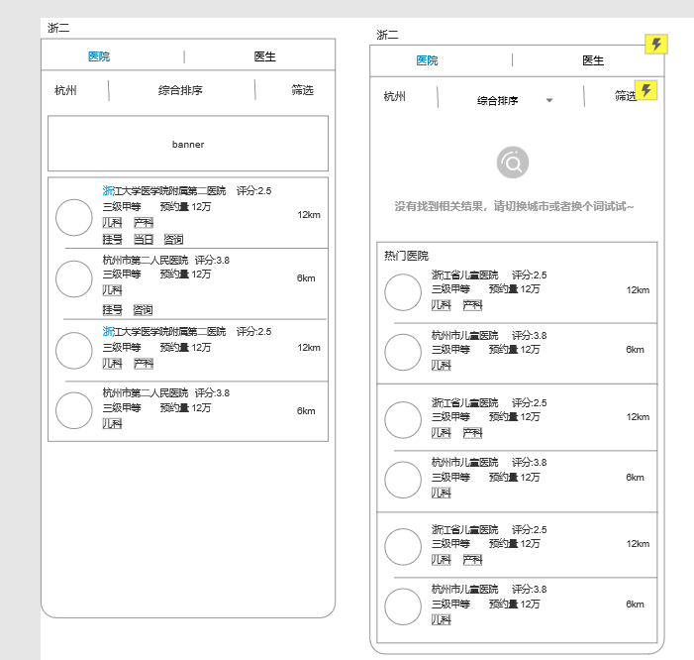

3.2.2 医生搜索
用例编号 | YYGH_APP_HOS_02
用例名称 | 医生搜索
用例优先级 | 高
角色(执行者) | 所有app用户
前置条件 | 用户通过用例3.2.1进入医院搜索结果页
基本事件流 | 医生搜索正常流程
基本事件流 | 执行者 | 系统响应
基本事件流 | 1 点击【医生】tab按钮 | 1.1 切换到医生搜索结果页面
基本事件流 | 1 点击【医生】tab按钮 | 1.2 医生搜索页面显示【城市】、【综合排序】、【科室选择】、【筛选】三个筛选项，默认选中【综合排序】排序项；
基本事件流 | 1 点击【医生】tab按钮 | 1.3 在医生搜索结果页根据医生搜索规则在当前所在城市医院的医生中搜索医生，分页展示搜索医生结果，每页20条；  关键词匹配因子：  【名称】、【标签】、【坐诊医院】、【城市】  排序影响因子：  医生搜索排序加权分数=匹配度加权分+距离加权分+预约量加权分+评分加权分+医生职称加权分  距离分数 = 10分 - （距离（米）% 1000米 ）  距离分数范围为：0 - 10 分；  距离加权分=距离分数*距离权重  预约量分数 =预约量*0.001  预约量分数范围为：0-  预约量加权分=预约量分数*预约量权重  评分分数 = 评分*2;  评分分数范围为：0-10分  评分加权分=评分分数*评分权重  医生职称分数 = 医师（3分）主治医师（6分）副主任医师（8分）主任医师（10分）  医生职称分数范围为：0-10分  医生职称加权分=医生职称分数*医生职称权重
 | 1 点击【医生】tab按钮 | 1.4 医院列表显示数据：医生头像缩略图、医生姓名、评分、预约量、坐诊医院、科室、擅长标签、开通服务简称
 | 1 点击【医生】tab按钮 | 1.5 医生名称、坐诊医院、科室关键词高亮；
备选事件流 | 更改筛选项搜索流程
备选事件流 | 执行者 | 系统响应
备选事件流 | 2 点击【排序规则】、【筛选】菜单 | 2.1 弹出指定筛选弹窗：  【地区】：全部+省内11个地市，（当前所在城市）排在列表第二位；  【排序规则】：综合排序、预约量高、好评最多；  【筛选菜单】：  医生职称：主任医师、副主任医师、主治医师  开通服务：预约挂号、专家咨询
备选事件流 | 3 点击筛选框中某项筛选项； | 3.1 根据所选筛选条件重新搜索排序并返回展示
备选事件流 | 取消搜索流程
备选事件流 | 执行者 | 系统响应
备选事件流 | 4点击输入栏【取消】按钮 | 4.1 退出搜索页面；
备选事件流 | 删除关键词流程
备选事件流 | 执行者 | 系统响应
备选事件流 | 5输入关键词； | 5.1 输入栏显示【x】按钮；
备选事件流 | 6点击【x】按钮 | 6.1 关键词清空；  6.2 显示搜索页面；
备选事件流 | 上拉加载更多流程
备选事件流 | 执行者 | 系统响应
备选事件流 | 7 用户上拉搜索结果列表 | 7.1 分页加载20条内容，一直到没有搜索结果内容为止；
异常事件流 | 搜索无结果流程
异常事件流 | 执行者 | 系统响应
异常事件流 | 8 用户输入关键词并点击搜索 | 8.1 全部地区搜索无匹配结果；  8.2 显示“没有找到相关结果，请换个词试试~”；  8.3 页面下部显示专家咨询入口；
后置条件 | 11 用户点击【医院】tab菜单按钮 | 11.1 切换到指定类型搜索结果页  11.2 根据输入栏的关键词在切换到的类别进行搜索
扩展点
界面原型 | 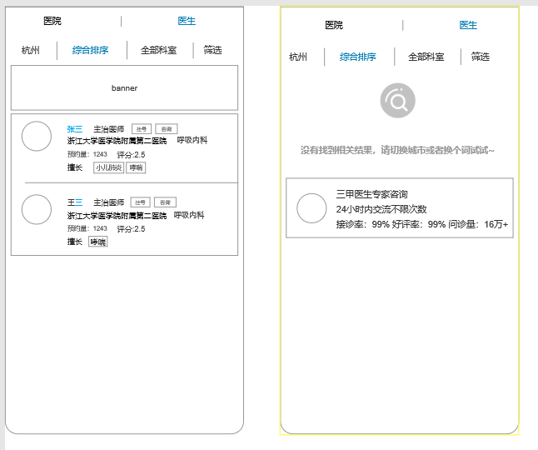

3.2.3 搜索页广告
用例编号 | YYGH_APP_HOS_03
用例名称 | 搜索页广告
用例优先级 | 高
角色(执行者) | 所有app用户
前置条件 | 用户进入搜索页
基本事件流 | 搜索广告的正常流程
基本事件流 | 执行者 | 系统响应
基本事件流 | 1 用户进入搜索页面 | 1.1 根据用户人群返回广告列表，最多 6条；  1.2 轮播展示图片广告
基本事件流 | 2 用户点击某条广告 | 2.1根据广告配置跳转：  【内链】、【外链】、【授权外链】
备选事件流
异常事件流 | 没有获取到搜索页广告的异常流程
异常事件流 | 执行者 | 系统响应
异常事件流 | 5 用户进入搜索页获取广告失败 | 5.1 隐藏轮播广告板块
后置条件

扩展点 | 无
界面原型 | 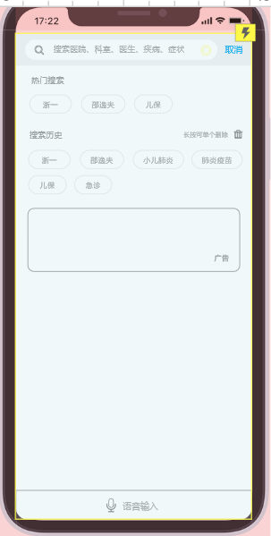

3.2.4 热门搜索
用例编号 | YYGH_APP_HOS_04
用例名称 | 热门搜索
用例优先级 | 高
角色(执行者) | 所有app用户
前置条件 | 用户进入搜索页
基本事件流 | 热门搜索的正常流程
基本事件流 | 执行者 | 系统响应
基本事件流 | 1 用户进入搜索页面 | - 页面底部显示热门搜索板块  - 热门搜索最多显示12个  - 所有热门搜索位置运营均可配置；
基本事件流 | 2 用户点击某条热门搜索 | 2.1 运营配置热词根据配置跳转：  【内链】、【外链】、【授权外链】  2.2 自然热词：  将热词填入搜索栏在当前搜索类型下执行搜索
备选事件流
异常事件流 | 没有获取到热门搜索的异常流程
异常事件流 | 执行者 | 系统响应
异常事件流 | 5 用户进入搜索页获取热门搜索失败 | 5.1 隐藏热门搜索板块
后置条件

扩展点 | 无
界面原型

3.2.5 历史搜索
用例编号 | YYGH_APP_HOS_05
用例名称 | 历史搜索
用例优先级 | 高
角色(执行者) | 所有app用户
前置条件 | 用户进入搜索页
基本事件流 | 历史搜索的正常流程
基本事件流 | 执行者 | 系统响应
基本事件流 | 1 用户输入关键词/通过点击大家搜/热门搜索/关键词 联想进行搜索 | - 将该关键词保存至本地  - 搜索历史栏增加一项该关键词  - 增加的关键词置顶  - 若新加入的关键词已存在，则  将其前提置顶  - 搜索历史至多保留最近6项  （两行）
基本事件流 | 2 点击搜索历史关键词 | 2.1 将关键词填入搜索栏  2.2 执行搜索
备选事件流 | 删除历史搜索的流程
备选事件流 | 执行者 | 系统响应
备选事件流 | 3 点击删除icon | 3.1 弹出提示框“确认删除全部历史记录？”
备选事件流 | 4 点击【确定】按钮 | 4.1 删除所有历史记录  4.2 隐藏搜索历史板块
备选事件流 | 单个删除历史搜索的流程
备选事件流 | 执行者 | 系统响应
备选事件流 | 5 长按某项搜索记录 | 5.1 显示单项删除图标
备选事件流 | 6 点击删除图标 | 6.1 删除该项搜索历史
扩展点 | 无
界面原型

3.2.6 关键词联想
用例编号 | YYGH_APP_HOS_06
用例名称 | 关键词联想
用例优先级 | 高
角色(执行者) | 所有app用户
前置条件 | 用户进入搜索页
基本事件流 | 关键词联想正常流程
基本事件流 | 执行者 | 系统响应
基本事件流 | 1 用户在搜索输入栏每输入、删除、修改文字 | 1.1 根据搜索栏剩余文字实时搜索联想；  1.2 联想的类型包含 医院、医生2类；  1.3 最多显示15条联想结果；  1.4 医院、医生联想结果图标有区分；
基本事件流 | 2 用户点击某一条联想结果 | 2.1 根据联想标签的类型进入 医院、医生的搜索tab，并将联想词填入搜索栏，在指定分类下搜索；
扩展点
界面原型

3.3 找医生搜索

3.3.1 医生搜索
用例编号 | YYGH_APP_DOC_01
用例名称 | 医生搜索
用例优先级 | 高
角色(执行者) | 所有app用户
前置条件 | 用户从首页进入找医生界面
基本事件流 | 医生搜索正常流程
基本事件流 | 执行者 | 系统响应
基本事件流 | 1 点击找找医生页搜索栏 | 1.1 展示搜索页
基本事件流 | 2 用户输入关键词
基本事件流 | 3 点击输入法【搜索】按钮 | 1.1 切换到医生搜索结果页面
基本事件流 | 3 点击输入法【搜索】按钮 | 1.2 医生搜索页面显示【城市】、【综合排序】、【科室选择】、【筛选】三个筛选项，默认选中【综合排序】排序项；
基本事件流 | 3 点击输入法【搜索】按钮 | 1.3 在医生搜索结果页根据医生搜索规则在当前所在城市医院的医生中搜索医生，分页展示搜索医生结果，每页20条；  关键词匹配因子：  【名称】、【标签】、【坐诊医院】、【城市】  排序影响因子：  医生搜索排序加权分数=匹配度加权分+距离加权分+预约量加权分+评分加权分+医生职称加权分  距离分数 = 10分 - （距离（米）% 1000米 ）  距离分数范围为：0 - 10 分；  距离加权分=距离分数*距离权重  预约量分数 =预约量*0.001  预约量分数范围为：0-  预约量加权分=预约量分数*预约量权重  评分分数 = 评分*2;  评分分数范围为：0-10分  评分加权分=评分分数*评分权重  医生职称分数 = 医师（3分）主治医师（6分）副主任医师（8分）主任医师（10分）  医生职称分数范围为：0-10分  医生职称加权分=医生职称分数*医生职称权重
 | 3 点击输入法【搜索】按钮 | 1.4 医院列表显示数据：医生头像缩略图、医生姓名、评分、预约量、坐诊医院、科室、擅长标签、开通服务简称
 | 3 点击输入法【搜索】按钮 | 1.5医生名称、坐诊医院、科室关键词高亮；
备选事件流 | 更改筛选项搜索流程
备选事件流 | 执行者 | 系统响应
备选事件流 | 2 点击【排序规则】、【筛选】菜单 | 2.1 弹出指定筛选弹窗：  【地区】：全部+省内11个地市，（当前所在城市）排在列表第二位；  【排序规则】：综合排序、预约量高、好评最多；  【筛选菜单】：  医生职称：主任医师、副主任医师、主治医师  开通服务：预约挂号、专家咨询
备选事件流 | 3 点击筛选框中某项筛选项； | 3.1 根据所选筛选条件重新搜索排序并返回展示
备选事件流 | 取消搜索流程
备选事件流 | 执行者 | 系统响应
备选事件流 | 4点击输入栏【取消】按钮 | 4.1 退出搜索页面；
备选事件流 | 删除关键词流程
备选事件流 | 执行者 | 系统响应
备选事件流 | 5输入关键词； | 5.1 输入栏显示【x】按钮；
备选事件流 | 6点击【x】按钮 | 6.1 关键词清空；  6.2 显示搜索页面；
备选事件流 | 上拉加载更多流程
备选事件流 | 执行者 | 系统响应
备选事件流 | 7 用户上拉搜索结果列表 | 7.1 分页加载20条内容，一直到没有搜索结果内容为止；
异常事件流 | 搜索无结果流程
异常事件流 | 执行者 | 系统响应
异常事件流 | 8 用户输入关键词并点击搜索 | 8.1 全部地区搜索无匹配结果；  8.2 显示“没有找到相关结果，请换个词试试~”；  8.3 页面下部显示专家咨询入口；
后置条件 | 11 用户点击【医院】tab菜单按钮 | 11.1 切换到指定类型搜索结果页  11.2 根据输入栏的关键词在切换到的类别进行搜索
扩展点
界面原型

3.3.2 搜索页广告
用例编号 | YYGH_APP_DOC_02
用例名称 | 搜索页广告
用例优先级 | 高
角色(执行者) | 所有app用户
前置条件 | 用户进入搜索页
基本事件流 | 搜索广告的正常流程
基本事件流 | 执行者 | 系统响应
基本事件流 | 1 用户进入搜索页面 | 1.1 根据用户人群返回广告列表，最多 6条；  1.2 轮播展示图片广告
基本事件流 | 2 用户点击某条广告 | 2.1根据广告配置跳转：  【内链】、【外链】、【授权外链】
备选事件流
异常事件流 | 没有获取到搜索页广告的异常流程
异常事件流 | 执行者 | 系统响应
异常事件流 | 5 用户进入搜索页获取广告失败 | 5.1 隐藏轮播广告板块
后置条件

扩展点 | 无
界面原型

3.3.3 热门搜索
用例编号 | YYGH_APP_DOC_03
用例名称 | 热门搜索
用例优先级 | 高
角色(执行者) | 所有app用户
前置条件 | 用户进入搜索页
基本事件流 | 热门搜索的正常流程
基本事件流 | 执行者 | 系统响应
基本事件流 | 1 用户进入搜索页面 | - 页面底部显示热门搜索板块  - 热门搜索最多显示12个  - 所有热门搜索位置运营均可配置；
基本事件流 | 2 用户点击某条热门搜索 | 2.1 运营配置热词根据配置跳转：  【内链】、【外链】、【授权外链】  2.2 自然热词：  将热词填入搜索栏在当前搜索类型下执行搜索
备选事件流
异常事件流 | 没有获取到热门搜索的异常流程
异常事件流 | 执行者 | 系统响应
异常事件流 | 5 用户进入搜索页获取热门搜索失败 | 5.1 隐藏热门搜索板块
后置条件

扩展点 | 无
界面原型

3.3.4 历史搜索
用例编号 | YYGH_APP_DOC_04
用例名称 | 历史搜索
用例优先级 | 高
角色(执行者) | 所有app用户
前置条件 | 用户进入搜索页
基本事件流 | 历史搜索的正常流程
基本事件流 | 执行者 | 系统响应
基本事件流 | 1 用户输入关键词/通过点击大家搜/热门搜索/关键词 联想进行搜索 | - 将该关键词保存至本地  - 搜索历史栏增加一项该关键词  - 增加的关键词置顶  - 若新加入的关键词已存在，则  将其前提置顶  - 搜索历史至多保留最近6项  （两行）
基本事件流 | 2 点击搜索历史关键词 | 2.1 将关键词填入搜索栏  2.2 执行搜索
备选事件流 | 删除历史搜索的流程
备选事件流 | 执行者 | 系统响应
备选事件流 | 3 点击删除icon | 3.1 弹出提示框“确认删除全部历史记录？”
备选事件流 | 4 点击【确定】按钮 | 4.1 删除所有历史记录  4.2 隐藏搜索历史板块
备选事件流 | 单个删除历史搜索的流程
备选事件流 | 执行者 | 系统响应
备选事件流 | 5 长按某项搜索记录 | 5.1 显示单项删除图标
备选事件流 | 6 点击删除图标 | 6.1 删除该项搜索历史
扩展点 | 无
界面原型

3.3.5 关键词联想
用例编号 | YYGH_APP_DOC_05
用例名称 | 关键词联想
用例优先级 | 高
角色(执行者) | 所有app用户
前置条件 | 用户进入搜索页
基本事件流 | 关键词联想正常流程
基本事件流 | 执行者 | 系统响应
基本事件流 | 1 用户在搜索输入栏每输入、删除、修改文字 | 1.1 根据搜索栏剩余文字实时搜索联想；  1.2 联想的类型包含医生1类；  1.3 最多显示15条联想结果；
基本事件流 | 2 用户点击某一条联想结果 | 2.1 根据联想标签的类型进入医生的搜索tab，并将联想词填入搜索栏，在指定分类下搜索；
扩展点
界面原型

3.4 健康圈搜索

3.4.1 综合搜索
用例编号 | YYGH_APP_HC_01
用例名称 | 综合搜索
用例优先级 | 高
角色(执行者) | 所有app用户
前置条件 | 进入app
基本事件流 | 综合搜索正常流程
基本事件流 | 执行者 | 系统响应
基本事件流 | 1 点击健康圈搜索栏 | 1.1 展示搜索页
基本事件流 | 2 用户输入关键词
基本事件流 | 3 点击输入法栏【搜索】按钮 | 3.1 根据关键词搜索所有数据的匹配度；  3.2【商家】、【商品】每一个板块搜索结果分别根据各项的排序算法排序，并至多保留前2条；  3.3 【内容】板块根据排序算法计算保留前10条；  3.4 计算每一板块加权值：【商家】、【商品】、【服务】板块中匹配度最高项的值*每一项的权重；  3.5 若某项加权值低于阈值则从返回结果中删除该板块；  3.6 根据每个板块加权值对综合排序结果中的板块进行排序，【内容】板块置于排序的最后；  3.7 根据返回值将搜索结果显示在综合搜索结果列表中；  目标：搜商家名称，商家板块排第一，搜商品名称，商品板块排第一；
基本事件流 | 4 点击某项搜索结果 | 4.1 根据返回结果进入指定页面
备选事件流 | 取消搜索流程
备选事件流 | 执行者 | 系统响应
备选事件流 | 5点击输入栏【取消】按钮 | 5.1 退出搜索页面；
备选事件流 | 删除关键词流程
备选事件流 | 执行者 | 系统响应
备选事件流 | 6输入关键词； | 6.1 输入栏显示【x】按钮；
备选事件流 | 7点击【x】按钮 | 7.1 关键词清空；  7.2 显示搜索页面；
备选事件流 | 上拉加载更多流程
备选事件流 | 执行者 | 系统响应
备选事件流 | 8 用户上拉搜索结果列表 | 8.1 分页加载10条内容，一直到没有搜索结果内容为止；
异常事件流 | 搜索无结果流程
异常事件流 | 执行者 | 系统响应
异常事件流 | 9 用户输入关键词并点击搜索 | 9.1 搜索无匹配结果  9.2 显示“没有找到相关结果，请切换城市或者换个词试试~”页面  9.3 页面下部显示热门搜索；
后置条件 | 10 用户点击【商家】、【商品】、【内容】tab菜单按钮 | 10.1 切换到指定类型搜索结果页
后置条件 |  | 10.2 根据输入栏的关键词在切换到的类别进行搜索
扩展点 | - 板块权重  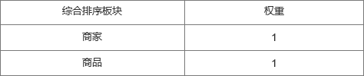  各子板块如【商家】、【商品】、【内容】匹配规则和排序规则见用例3.5.2、3.5.3、3.5.4
界面原型 | 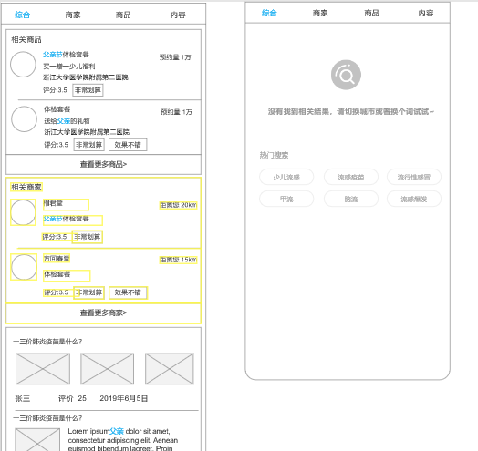

3.4.2 商家搜索
用例编号 | YYGH_APP_HC_02
用例名称 | 商家搜索
用例优先级 | 高
角色(执行者) | 所有app用户
前置条件 | 用户通过用例3.5.1进入综合搜索结果页
基本事件流 | 商家搜索正常流程
基本事件流 | 执行者 | 系统响应
基本事件流 | 1 点击【商家】tab按钮 | 1.1 切换到商家搜索结果页面
基本事件流 | 1 点击【商家】tab按钮 | 1.2 商家搜索页面显示【地区】、【排序规则】、【筛选】筛选条件，【地区】默认显示自身所处城市，如获取不到定位或所处非浙江省内城市，则显示全部，【排序规则】默认显示综合排序
基本事件流 | 1 点击【商家】tab按钮 | 1.3 在医院搜索结果页根据商家搜索规则在【地区】所显示的区域搜索商家，分页展示搜索商家结果，每页20条；  关键词匹配因子：  【名称】、【简介】、【品牌】、【热门商品】  排序影响因子：  商家搜索排序加权分数=匹配度加权分+距离加权分+订单量加权分+评分加权分  距离分数 = 10分 - （距离（米）% 1000米 ）  距离分数范围为：0 - 10 分  距离加权分=距离分数*距离权重  订单量分数 =订单量*0.001  订单量分数范围为：0-  订单量加权分=订单量分数*订单量权重  评分分数 = 评分*2;  评分分数范围为：0-10分  评分加权分=评分分数*评分权重
 | 1 点击【商家】tab按钮 | 1.4 商家列表显示数据：缩略图、商家名称、人均消费、热门商品（名称）、评分、评价标签、距离（<1km 精确到米，>1km 显示x.xkm）；
 | 1 点击【商家】tab按钮 | 1.5 商家名称关键词高亮；
备选事件流 | 更改筛选项搜索流程
备选事件流 | 执行者 | 系统响应
备选事件流 | 2 点击【地区】、【排序规则】、【筛选】菜单 | 2.1 弹出指定筛选弹窗：  【地区】：全部+省内11个地市，（当前所在城市）排在列表第二位；  【排序规则】：综合排序、销量最高、离我最近、好评最多；  【筛选菜单】：  商家分类：医美、体检、口腔、母婴、月子中心  开通服务：不限、通用服务、预约挂号、预约体检、专家咨询、排队叫号、报告查询、当日号源、在线支付、周边停车
备选事件流 | 3 点击筛选框中某项筛选项； | 3.1 根据所选筛选条件重新搜索排序并返回展示
备选事件流 | 取消搜索流程
备选事件流 | 执行者 | 系统响应
备选事件流 | 4点击输入栏【取消】按钮 | 4.1 退出搜索页面；
备选事件流 | 删除关键词流程
备选事件流 | 执行者 | 系统响应
备选事件流 | 5输入关键词； | 5.1 输入栏显示【x】按钮；
备选事件流 | 6点击【x】按钮 | 6.1 关键词清空；  6.2 显示搜索页面；
备选事件流 | 上拉加载更多流程
备选事件流 | 执行者 | 系统响应
备选事件流 | 7 用户上拉搜索结果列表 | 7.1 分页加载20条内容，一直到没有搜索结果内容为止；
异常事件流 | 搜索无结果流程
异常事件流 | 执行者 | 系统响应
异常事件流 | 8 用户输入关键词并点击搜索 | 8.1 全部地区搜索无匹配结果；  8.2 显示“没有找到相关结果，请切换城市或者换个词试试~”；  8.3 页面下部显示当前城市热门商家列表（10家）；
后置条件 | 9 用户点击【综合】、【【商品】、【内容】tab菜单按钮 | 9.1 切换到指定类型搜索结果页
后置条件 | 9 用户点击【综合】、【【商品】、【内容】tab菜单按钮 | 9.2 根据输入栏的关键词在切换到的类别进行搜索
扩展点
界面原型

3.4.3 商品搜索
用例编号 | YYGH_APP_HP_05
用例名称 | 商品搜索
用例优先级 | 高
角色(执行者) | 所有app用户
前置条件 | 用户通过用例3.5.1进入综合搜索结果页
基本事件流 | 商品搜索正常流程
基本事件流 | 执行者 | 系统响应
基本事件流 | 1 点击【商品】tab按钮 | 1.1 切换到商品搜索结果页面
基本事件流 | 1 点击【商品】tab按钮 | 1.2 商品搜索页面显示【地区】、【排序规则】、【筛选】，默认显示【综合排序】
基本事件流 | 1 点击【商品】tab按钮 | 1.3 在医品搜索结果页根据商品搜索规则在【地区】所显示的区域搜索商品，分页展示搜索商品结果，每页20条；  关键词匹配因子：  【名称】、【简介】、【标签】、【商家名称】  排序影响因子：  商品搜索排序加权分数=匹配度加权分+距离加权分+订单量加权分+评分加权分  距离分数 = 10分 - （距离（米）% 1000米 ）  距离分数范围为：0 - 10 分；  距离加权分=距离分数*距离权重  订单量分数 =订单量*0.001  订单量分数范围为：0-  订单量加权分=订单量分数*订单量权重  评分分数 = 评分*2;  评分分数范围为：0-10分  评分加权分=评分分数*评分权重
 | 1 点击【商品】tab按钮 | 1.4 商家列表显示数据：缩略图、商品名称、热销角标、销量、评分、评价标签(最多2条)、原价、折后价、商家名称；
 | 1 点击【商品】tab按钮 | 1.5商品、商家名称关键词高亮；
备选事件流 | 更改筛选项搜索流程
备选事件流 | 执行者 | 系统响应
备选事件流 | 2 点击【地区】、【排序规则】、【筛选】菜单按钮 | 2.1 弹出指定筛选弹窗：  【地区】：全部+省内11个地市，（当前所在城市）排在列表第二位；  【排序规则】：综合排序、销量最高、价格最优、离我最近、好评最多；  【筛选菜单】：  商品分类：医美、体检、口腔、母婴、月子中心  服务分类：不限、通用服务、预约挂号、预约体检、专家咨询、排队叫号、报告查询、当日号源、在线支付、周边停车
备选事件流 | 3 点击筛选框中某项筛选项； | 3.1 根据所选筛选条件重新搜索排序并返回展示
备选事件流 | 取消搜索流程
备选事件流 | 执行者 | 系统响应
备选事件流 | 4点击输入栏【取消】按钮 | 4.1 退出搜索页面；
备选事件流 | 删除关键词流程
备选事件流 | 执行者 | 系统响应
备选事件流 | 5输入关键词； | 5.1 输入栏显示【x】按钮；
备选事件流 | 6点击【x】按钮 | 6.1 关键词清空；  6.2 显示搜索页面；
备选事件流 | 上拉加载更多流程
备选事件流 | 执行者 | 系统响应
备选事件流 | 7 用户上拉搜索结果列表 | 7.1 分页加载20条内容，一直到没有搜索结果内容为止；
备选事件流 | 点击商家流程
备选事件流 | 执行者 | 系统响应
备选事件流 | 8 点击商家名 | 8.1进入商家主页；
异常事件流
异常事件流 | 执行者 | 系统响应
异常事件流 | 9 用户输入关键词并点击搜索 | 9.1 全部地区搜索无匹配结果；  9.2 显示“没有找到相关结果，请换个词试试~”；  9.3 页面下部显示当前城市热门商品列表（10家）；
异常事件流 | 当前城市搜索无结果流程
异常事件流 | 执行者 | 系统响应
异常事件流 | 10 用户输入关键词并点击搜索 | 10.1 当前城市搜索无匹配结果，但是全省有匹配商品；  10.2 顶部显示“当前城市未找到相关商品，为您在全省商品推荐”；  10.3 页面下部显示全省商品搜索结果，筛选栏地区栏自动更改为全部；
后置条件 | 11 用户点击【综合】、【医生】、【医院】、【商家】、【内容】tab菜单按钮 | 11.1 切换到指定类型搜索结果页
后置条件 | 11 用户点击【综合】、【医生】、【医院】、【商家】、【内容】tab菜单按钮 | 11.2 根据输入栏的关键词在切换到的类别进行搜索
扩展点
界面原型

3.4.4 内容搜索
用例编号 | YYGH_APP_HC_04
用例名称 | 内容搜索
用例优先级 | 高
角色(执行者) | 所有app用户
前置条件 | 用户通过用例3.5.1进入综合搜索结果页
基本事件流 | 内容搜索正常流程
基本事件流 | 执行者 | 系统响应
基本事件流 | 1 点击【内容】tab按钮 | 1.1 切换到内容搜索结果页面
基本事件流 | 1 点击【内容】tab按钮 | 1.2 在内容搜索结果页根据商品搜索规则搜索内容，分页展示搜索内容结果，每页20条；  关键词匹配因子：  【名称】、【内容】、【作者】  排序影响因子：  内容搜索排序加权分数=匹配度加权分+阅读量加权分+评论加权分+发布时间加权分  阅读量分数 =阅读数*0.001;  阅读量加权分=阅读量分数*阅读量权重  评论数分数 =评论数*0.001;  评论数加权分=评论数分数*评论数权重  发布时间分数 = 10 -（（当前日-发布日）*0.1  发布时间分数范围为：0-10分  发布时间加权分=发布时间分数*发布时间权重
基本事件流 | 1 点击【内容】tab按钮 | 1.4 文章列表显示：缩略图、标题、简介、作者、评价、发布时间；
基本事件流 | 1 点击【内容】tab按钮 | 1.5标题、简介、作者关键词高亮；
基本事件流 | 取消搜索流程
基本事件流 | 执行者 | 系统响应
基本事件流 | 4点击输入栏【取消】按钮 | 4.1 退出搜索页面；
备选事件流 | 删除关键词流程
备选事件流 | 执行者 | 系统响应
备选事件流 | 5输入关键词； | 5.1 输入栏显示【x】按钮；
备选事件流 | 6点击【x】按钮 | 6.1 关键词清空；  6.2 显示搜索页面；
备选事件流 | 上拉加载更多流程
备选事件流 | 执行者 | 系统响应
备选事件流 | 7 用户上拉搜索结果列表 | 7.1 分页加载20条内容，一直到没有搜索结果内容为止；
备选事件流 | 点击作者流程
备选事件流 | 执行者 | 系统响应
备选事件流 | 8 点击文章作者 | 8.1 若作者是商家或医院，则进入商家或医院主页；  8.2 若作者是医生，则进入医生主页；
异常事件流 | 搜索无结果流程
异常事件流 | 执行者 | 系统响应
异常事件流 | 9 用户输入关键词并点击搜索 | 9.1 搜索无匹配结果；  9.2 显示“没有找到相关结果，请换个词试试~”；  9.3 页面下部显示热门文章列表（20篇）；  9.4 上拉继续加载热门文章（20篇），分页加载20条内容，一直到没有搜索结果内容为止；
后置条件 | 10 用户点击【综合】、【医生】、【医院】、【商家】、【商品】tab菜单按钮 | 10.1 切换到指定类型搜索结果页
后置条件 | 10 用户点击【综合】、【医生】、【医院】、【商家】、【商品】tab菜单按钮 | 10.2 根据输入栏的关键词在切换到的类别进行搜索
扩展点
界面原型

3.4.5 搜索页广告
用例编号 | YYGH_APP_HC_05
用例名称 | 搜索页广告
用例优先级 | 高
角色(执行者) | 所有app用户
前置条件 | 用户进入搜索页
基本事件流 | 搜索广告的正常流程
基本事件流 | 执行者 | 系统响应
基本事件流 | 1 用户进入搜索页面 | 1.1 根据用户人群返回广告列表，最多 6条；  1.2 轮播展示图片广告
基本事件流 | 2 用户点击某条广告 | 2.1根据广告配置跳转：  【内链】、【外链】、【授权外链】
备选事件流
异常事件流 | 没有获取到搜索页广告的异常流程
异常事件流 | 执行者 | 系统响应
异常事件流 | 5 用户进入搜索页获取广告失败 | 5.1 隐藏轮播广告板块
后置条件

扩展点 | 无
界面原型

3.4.6 热门搜索
用例编号 | YYGH_APP_HC_06
用例名称 | 热门搜索
用例优先级 | 高
角色(执行者) | 所有app用户
前置条件 | 用户进入搜索页
基本事件流 | 热门搜索的正常流程
基本事件流 | 执行者 | 系统响应
基本事件流 | 1 用户进入搜索页面 | - 页面底部显示热门搜索板块  - 热门搜索总共显示14条；  - 所有热门搜索位置运营均可配置，可加 new、hot两类角标；  - 除运营配置以外的热门搜索词根据系统24小时搜索次数最多的关键词顺序排列；当天搜索超过1000次加hot标签；新入围的关键词加new标签；
基本事件流 | 2 用户点击某条热门搜索 | 2.1 运营配置热词根据配置跳转：  【内链】、【外链】、【授权外链】  2.2 自然热词：  将热词填入搜索栏在当前搜索类型下执行搜索
备选事件流
异常事件流 | 没有获取到热门搜索的异常流程
异常事件流 | 执行者 | 系统响应
异常事件流 | 5 用户进入搜索页获取热门搜索失败 | 5.1 隐藏热门搜索板块
后置条件

扩展点 | 无
界面原型

3.4.7 历史搜索
用例编号 | YYGH_APP_HC_07
用例名称 | 历史搜索
用例优先级 | 高
角色(执行者) | 所有app用户
前置条件 | 用户进入搜索页
基本事件流 | 历史搜索的正常流程
基本事件流 | 执行者 | 系统响应
基本事件流 | 1 用户输入关键词/通过点击大家搜/热门搜索/关键词 联想进行搜索 | - 将该关键词保存至本地  - 搜索历史栏增加一项该关键词  - 增加的关键词置顶  - 若新加入的关键词已存在，则  将其前提置顶  - 搜索历史至多保留最近6项  （两行）
基本事件流 | 2 点击搜索历史关键词 | 2.1 将关键词填入搜索栏  2.2 执行搜索
备选事件流 | 删除历史搜索的流程
备选事件流 | 执行者 | 系统响应
备选事件流 | 3 点击删除icon | 3.1 弹出提示框“确认删除全部历史记录？”
备选事件流 | 4 点击【确定】按钮 | 4.1 删除所有历史记录  4.2 隐藏搜索历史板块
备选事件流 | 单个删除历史搜索的流程
备选事件流 | 执行者 | 系统响应
备选事件流 | 5 长按某项搜索记录 | 5.1 显示单项删除图标
备选事件流 | 6 点击删除图标 | 6.1 删除该项搜索历史
扩展点 | 无
界面原型

3.4.8 关键词联想
用例编号 | YYGH_APP_HC_08
用例名称 | 关键词联想
用例优先级 | 高
角色(执行者) | 所有app用户
前置条件 | 用户进入搜索页
基本事件流 | 关键词联想正常流程
基本事件流 | 执行者 | 系统响应
基本事件流 | 1 用户在搜索输入栏每输入、删除、修改文字 | 1.1 根据搜索栏剩余文字实时搜索联想；  1.2 联想的类型包含商家、商品2类；  1.3 最多显示15条联想结果；
基本事件流 | 2 用户点击某一条联想结果 | 2.1 根据联想标签的类型进入指定类型的搜索tab，并将联想词填入搜索栏，在指定分类下搜索；
扩展点
界面原型

3.4.9大家都在搜
用例编号 | YYGH_APP_HC_09
用例名称 | 大家都在搜
用例优先级 | 高
角色(执行者) | 所有app用户
前置条件 | 用户进入app
基本事件流 | 大家都在搜的正常流程
基本事件流 | 执行者 | 系统响应
基本事件流 | - 用户进入app首页 | 1.1 返回运营配置的4条大家都在搜内容，纯文本，最长6个汉字；  1.2 首页搜索栏每5秒轮播4条大家都在搜内容“大家都在搜：xxxx”
基本事件流 | 2 点击首页搜索栏 | 2.1 进入搜索页面  2.2 顶部搜索栏显示首页点击时带入的大家搜内容；  2.3 搜索栏下方排列显示搜索4条大家搜内容；
基本事件流 | 3 用户在搜索栏没有输入任何内容直接点击输入法搜索按钮 | 3.1 大家搜内容分为两类：  a) 搜索词条，将输入栏中显示的大家都在搜内容正式填入搜索栏，开始综合搜索，参照用例3.1.1；  b) 活动词条,跳转配置的活动链接（内链、外链、授权外链）
备选事件流 | 大家都在搜的备选流程
备选事件流 | 执行者 | 系统响应
备选事件流 | 4 用户在搜索页点击大家都在搜4条记录中的一条 | 4.1 大家搜内容分为两类：  a) 搜索词条，将输入栏中显示的大家都在搜内容正式填入搜索栏，开始综合搜索，参照用例3.1.1；  b) 活动词条,跳转配置的活动链接（内链、外链、授权外链）
异常事件流 | 没有获取到大家都在搜内容的异常流程
异常事件流 | 执行者 | 系统响应
异常事件流 | 5 用户进入首页获取大家都在搜内容失败 | 5.1 首页搜索栏显示“搜索医院、医生、科室、疾病、症状”  5.2 搜索页大家都在搜
后置条件

扩展点 | 无
界面原型

3.5 健康圈内容搜索

3.5.1 内容搜索
用例编号 | YYGH_APP_CT_01
用例名称 | 内容搜索
用例优先级 | 高
角色(执行者) | 所有app用户
前置条件 | 用户健康圈进入健康圈内容主页
基本事件流 | 内容搜索正常流程
基本事件流 | 执行者 | 系统响应
基本事件流 | 1 点击健康圈内容搜索栏 | 1.1 展示搜索页
基本事件流 | 2 用户输入关键词
基本事件流 | 1 点击输入法【搜索】按钮 | 1.1 切换到内容搜索结果页面
基本事件流 | 1 点击输入法【搜索】按钮 | 1.2 在内容搜索结果页根据商品搜索规则搜索内容，分页展示搜索内容结果，每页20条；  关键词匹配因子：  【名称】、【内容】、【作者】  排序影响因子：  内容搜索排序加权分数=匹配度加权分+阅读量加权分+评论加权分+发布时间加权分  阅读量分数 =阅读数*0.001;  阅读量加权分=阅读量分数*阅读量权重  评论数分数 =评论数*0.001;  评论数加权分=评论数分数*评论数权重  发布时间分数 = 10 -（（当前日-发布日）*0.1  发布时间分数范围为：0-10分  发布时间加权分=发布时间分数*发布时间权重
基本事件流 | 1 点击输入法【搜索】按钮 | 1.4 文章列表显示：缩略图、标题、简介、作者、评价、发布时间；
基本事件流 | 1 点击输入法【搜索】按钮 | 1.5标题、简介、作者关键词高亮；
基本事件流 | 取消搜索流程
基本事件流 | 执行者 | 系统响应
基本事件流 | 4点击输入栏【取消】按钮 | 4.1 退出搜索页面；
备选事件流 | 删除关键词流程
备选事件流 | 执行者 | 系统响应
备选事件流 | 5输入关键词； | 5.1 输入栏显示【x】按钮；
备选事件流 | 6点击【x】按钮 | 6.1 关键词清空；  6.2 显示搜索页面；
备选事件流 | 上拉加载更多流程
备选事件流 | 执行者 | 系统响应
备选事件流 | 7 用户上拉搜索结果列表 | 7.1 分页加载20条内容，一直到没有搜索结果内容为止；
备选事件流 | 点击作者流程
备选事件流 | 执行者 | 系统响应
备选事件流 | 8 点击文章作者 | 8.1 若作者是商家或医院，则进入商家或医院主页；  8.2 若作者是医生，则进入医生主页；
异常事件流 | 搜索无结果流程
异常事件流 | 执行者 | 系统响应
异常事件流 | 9 用户输入关键词并点击搜索 | 9.1 搜索无匹配结果；  9.2 显示“没有找到相关结果，请换个词试试~”；  9.3 页面下部显示热门文章列表（20篇）；  9.4 上拉继续加载热门文章（20篇），分页加载20条内容，一直到没有搜索结果内容为止；
扩展点
界面原型 | 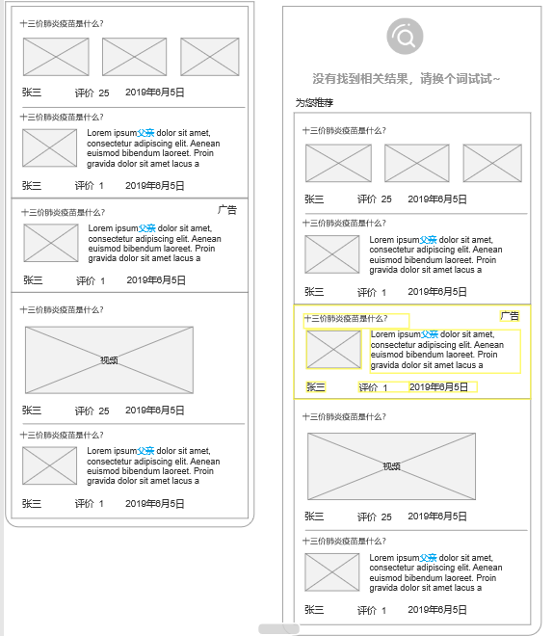

3.5.2 搜索页广告
用例编号 | YYGH_APP_CT_02
用例名称 | 搜索页广告
用例优先级 | 高
角色(执行者) | 所有app用户
前置条件 | 用户进入搜索页
基本事件流 | 搜索广告的正常流程
基本事件流 | 执行者 | 系统响应
基本事件流 | 1 用户进入搜索页面 | 1.1 根据用户人群返回广告列表，最多 6条；  1.2 轮播展示图片广告
基本事件流 | 2 用户点击某条广告 | 2.1根据广告配置跳转：  【内链】、【外链】、【授权外链】
备选事件流
异常事件流 | 没有获取到搜索页广告的异常流程
异常事件流 | 执行者 | 系统响应
异常事件流 | 5 用户进入搜索页获取广告失败 | 5.1 隐藏轮播广告板块
后置条件

扩展点 | 无
界面原型

3.5.3 热门搜索
用例编号 | YYGH_APP_CT_03
用例名称 | 热门搜索
用例优先级 | 高
角色(执行者) | 所有app用户
前置条件 | 用户进入搜索页
基本事件流 | 热门搜索的正常流程
基本事件流 | 执行者 | 系统响应
基本事件流 | 1 用户进入搜索页面 | - 页面底部显示热门搜索板块  - 热门搜索最多显示12个  - 所有热门搜索位置运营均可配置；
基本事件流 | 2 用户点击某条热门搜索 | 2.1 运营配置热词根据配置跳转：  【内链】、【外链】、【授权外链】  2.2 自然热词：  将热词填入搜索栏在当前搜索类型下执行搜索
备选事件流
异常事件流 | 没有获取到热门搜索的异常流程
异常事件流 | 执行者 | 系统响应
异常事件流 | 5 用户进入搜索页获取热门搜索失败 | 5.1 隐藏热门搜索板块
后置条件

扩展点 | 无
界面原型

3.5.4 历史搜索
用例编号 | YYGH_APP_CT_04
用例名称 | 历史搜索
用例优先级 | 高
角色(执行者) | 所有app用户
前置条件 | 用户进入搜索页
基本事件流 | 历史搜索的正常流程
基本事件流 | 执行者 | 系统响应
基本事件流 | 1 用户输入关键词/通过点击大家搜/热门搜索/关键词 联想进行搜索 | - 将该关键词保存至本地  - 搜索历史栏增加一项该关键词  - 增加的关键词置顶  - 若新加入的关键词已存在，则  将其前提置顶  - 搜索历史至多保留最近6项  （两行）
基本事件流 | 2 点击搜索历史关键词 | 2.1 将关键词填入搜索栏  2.2 执行搜索
备选事件流 | 删除历史搜索的流程
备选事件流 | 执行者 | 系统响应
备选事件流 | 3 点击删除icon | 3.1 弹出提示框“确认删除全部历史记录？”
备选事件流 | 4 点击【确定】按钮 | 4.1 删除所有历史记录  4.2 隐藏搜索历史板块
备选事件流 | 单个删除历史搜索的流程
备选事件流 | 执行者 | 系统响应
备选事件流 | 5 长按某项搜索记录 | 5.1 显示单项删除图标
备选事件流 | 6 点击删除图标 | 6.1 删除该项搜索历史
扩展点 | 无
界面原型

3.6 院内搜索

3.6.1 院内搜索
用例编号 | YYGH_APP_IH_01
用例名称 | 院内搜索
用例优先级 | 高
角色(执行者) | 所有app用户
前置条件 | 进入app
基本事件流 | 院内搜索正常流程
基本事件流 | 执行者 | 系统响应
基本事件流 | 1 进入医院科室搜索栏 | 1.1 展示搜索页
基本事件流 | 2 用户输入关键词 | 2.1 搜索联想所有院内信息：  联想内容包括：  二、三级科室；  院内所有医生；  关键词为一级科室时，联想页面显示一级科室下的二级科室；
基本事件流 | 3 点击联想的内容 | 3.1 联想词为科室，则进入科室排班页；  若为医生，则直接进入医生详情页；
基本事件流 | 4 点击某项搜索结果 | 4.1 根据返回结果进入指定页面
备选事件流 | 取消搜索流程
备选事件流 | 执行者 | 系统响应
备选事件流 | 5点击输入栏【取消】按钮 | 5.1 退出搜索页面；
备选事件流 | 删除关键词流程
备选事件流 | 执行者 | 系统响应
备选事件流 | 6输入关键词； | 6.1 输入栏显示【x】按钮；
备选事件流 | 7点击【x】按钮 | 7.1 关键词清空；  7.2 显示搜索页面；
界面原型 | 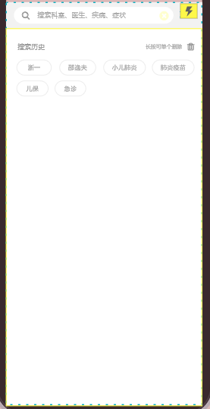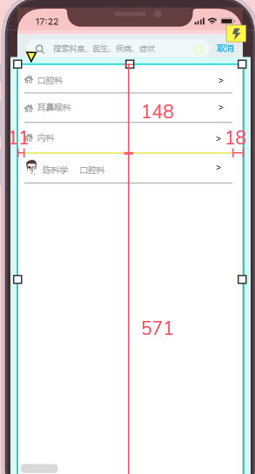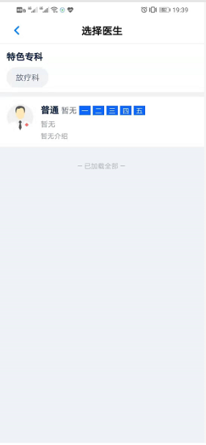

3.6.2 历史搜索
用例编号 | YYGH_APP_IH_02
用例名称 | 历史搜索
用例优先级 | 高
角色(执行者) | 所有app用户
前置条件 | 用户进入搜索页
基本事件流 | 历史搜索的正常流程
基本事件流 | 执行者 | 系统响应
基本事件流 | 1 用户输入关键词/通过点击大家搜/热门搜索/关键词 联想进行搜索 | - 将该关键词保存至本地  - 搜索历史栏增加一项该关键词  - 增加的关键词置顶  - 若新加入的关键词已存在，则  将其前提置顶  - 搜索历史至多保留最近6项  （两行）
基本事件流 | 2 点击搜索历史关键词 | 2.1 将关键词填入搜索栏  2.2 执行搜索
备选事件流 | 删除历史搜索的流程
备选事件流 | 执行者 | 系统响应
备选事件流 | 3 点击删除icon | 3.1 弹出提示框“确认删除全部历史记录？”
备选事件流 | 4 点击【确定】按钮 | 4.1 删除所有历史记录  4.2 隐藏搜索历史板块
备选事件流 | 单个删除历史搜索的流程
备选事件流 | 执行者 | 系统响应
备选事件流 | 5 长按某项搜索记录 | 5.1 显示单项删除图标
备选事件流 | 6 点击删除图标 | 6.1 删除该项搜索历史
扩展点 | 无
界面原型

4 非功能型需求

4.1 兼容性需求
1. 除app外其他渠道前段搜索功能未开发完之前，需保证相关渠道搜索功能可用；

4.2 性能需求
1. 单词搜索请求接口响应时间小于100ms;
2. 关键词联想接口响应时间小于50ms;
3. 能够支持1000+并发请求；

4.3 数据完整性需求
1. 可搜索平台所有医生（所有平台医生及平台关联的咨询医生等）；
2. 可搜索平台所有接入医院；
3. 可搜索平台所有文章等内容；
4. 可搜索平台所有商户与商品；
5. 每周一次定时遍历所有省级医院及预约量前20的医院的实时排班接口，更新医生数据；

4.4 搜索标签范围
1. 医院搜索支持：疾病、症状、特色科室标签；
2. 医生搜索支持：疾病、症状、科室标签；
3. 商家搜索支持：疾病、症状、运营标签；
3. 商品搜索支持：疾病、症状、运营标签；
3. 内容搜索支持：疾病、症状、运营标签；

4.4 运营配置说明

4.4.1大家都在搜
概述：运营可配置的首页及健康圈搜索栏默认填入的强引导性热词。
运营可配置5条大家搜内容，面对全应用所有用户。
配置场景：
- 首页搜索
- 健康圈搜索；
可配置跳转：内链、外链、授权外链；

4.4.2 搜索页广告
概述：各搜索页可配置的图片轮播广告。
运营可配置最多6条轮播广告，面对运营指定人群投放。
配置场景：
- 首页搜索；
- 找医院搜索；
- 找医生搜索；
- 健康圈搜索；
- 健康圈内容搜索；
可配置跳转：内链、外链、授权外链；

4.4.3 热门搜索
概述：各搜索页可配置或自然显示平台热词。
配置场景：
1、首页搜索：运营可配置最多14条热搜词，不满14条，以前一天的热词补充。新进热词加new角标，前天搜索超1000次，自动加hot标签。运营配置词语任意加标签。
2、找医院搜索、找医生搜索、健康圈搜索、健康圈内容搜索：每个位置可配置不同的最多12条热词；
可配置跳转：内链、外链、授权外链；

4.4.4 竞价排名
概述：可根据商户对于关键词的竞价，更改某关键词下某类（医院、医生、商家、商品）搜索结果排名。
广告时间：竞价广告拥有时间期限（根据运营配置，迭代二商户可自选时间），过期后排名自动恢复正常。
可竞价关键词范围：除医院名、医院简称、医生姓名、商户姓名之外都可竞价。

4.4.5 关键词广告
概述：商户可对任意关键词支付一定费用，在任意搜索板块结果页显示推广广告，位置运营可配。
广告时间：关键词广告拥有时间期限（根据运营配置，迭代二商户可自选时间），过期后广告消失。
可竞价关键词范围：除医院名、医院简称、医生姓名、商户姓名之外都可竞价。
配置场景：
- 首页搜索：
- 综合搜索；
- 医院搜索；
- 商家搜索；
- 商品搜索；
- 内容搜索；
- 找医院搜索：
- 医院搜索；
- 医生搜索；
- 找医生搜索：
- 医生搜索；
- 健康圈搜索：
- 综合搜索；
- 商家搜索；
- 商品搜索；
- 内容搜索；
- 健康圈内容搜索：
- 内容搜索；

4.4.6 数据流广告
概述：健康圈内容数据流广告，样式参照文章形式。迭代二实现。

4.4.7 人群/行为广告
1.搜索页广告，参照4.4.2
2.其他，迭代二实现

4.4.8 历史搜索
保存于本地，各搜索场景历史搜索记录公用；

